

FACULTAD DE POSTGRADO
TRABAJO FINAL DE GRADUACIÓN

ACCESIBILIDAD DE LA BANCA DIGITAL Y SU RELACION CON LA EDUCACION FINANCIERA FEMENINA DEL MUNICIPIO DE VALLE DE ANGELES EN HONDURAS

SUSTENTADO POR:

ALLISON SAMANTHA PONCE CACERES
SARA ELIZABETH ARAICA TURCIOS

PREVIA INVESTIDURA AL TÍTULO DE

MÁSTER EN
FINANZAS

TEGUCIGALPA, FRANCISCO MORAZAN, HONDURAS, C.A.

MARZO, 2024

UNIVERSIDAD TECNOLÓGICA CENTROAMERICANA
UNITEC

FACULTAD DE POSTGRADO

AUTORIDADES UNIVERSITARIAS

RECTORA
ROSALPINA RODRÍGUEZ

VICERRECTOR ACADÉMICO NACIONAL
JAVIER ABRAHAM SALGADO LEZAMA

SECRETARIO GENERAL ROGER MARTÍNEZ MIRALDA

DECANA DE LA FACULTAD DE POSTGRADO
ANA DEL CARMEN RETTALLY VARGAS

ACCESIBILIDAD DE LA BANCA DIGITAL Y SU RELACION CON LA EDUCACION FINANCIERA FEMENINA DEL MUNICIPIO DE VALLE DE ANGELES EN HONDURAS
TRABAJO PRESENTADO EN CUMPLIMIENTO DE LOS REQUISITOS EXIGIDOS PARA OPTAR AL TÍTULO DE
MÁSTER EN

FINANZAS

ASESOR METODOLÓGICO
NELSON DURÓN BUSTAMANTE

MIEMBROS DE LA TERNA:
ENRIQUE RIVAS
HENRY OVIEDO
MARLON MEJÍA

DERECHOS DE AUTOR

© Copyright 2023
Allison Samantha Ponce Cáceres
Sara Elizabeth Araica Turcios

Todos los derechos son reservados.

FACULTAD DE POSTGRADO

ACCESIBILIDAD DE LA BANCA DIGITAL Y SU RELACION CON LA EDUCACION FINANCIERA FEMENINA DEL MUNICIPIO DE VALLE DE ANGELES EN HONDURAS

Allison Samantha Ponce Cáceres
Sara Elizabeth Araica Turcios

Resumen

El presente proyecto de investigación surgió ante la necesidad de fortalecer la educación financiera para la mujer en el municipio de Valle de Ángeles, Honduras, por medio del acceso a los servicios financieros digitales, para promover el desarrollo financiero y económico. La investigación se desarrolló con un enfoque cuantitativo, con diseño transversal y un alcance descriptivo correlacional, para lo cual se tomó una muestra de 371 mujeres en el municipio, recolectando los datos por medio de una encuesta. Según el análisis de resultados, el 84.3% del total de encuestadas que no hacen uso de la banca digital no tienen educación financiera, mientras que el porcentaje de mujeres que utiliza la banca digital sin haber recibido algún tipo de educación financiera es de 52.1%. Por otro lado, se dejó en evidencia que existe una brecha de educación financiera de 18.6% para las mujeres de la zona rural. Así mismo, mediante el análisis inferencial aplicando regresión ordinal, se llegó a que las mujeres en edades entre 25 – 54 y niveles más altos de educación financiera digital, están asociados a una mayor frecuencia de transacciones en la banca digital. Por lo tanto, se concluyó que las limitantes que más afectan a la participación integral de la banca digital son la tecnología digital y los niveles socioeconómicos y demográficos, por lo que, se sugirió la implementación de un plan de educación financiera para la mujer que incluya estrategias adaptadas a las necesidades financieras de las mujeres del municipio.
Palabras claves: Banca digital, Brecha financiera, Conectividad, Educación financiera

GRADUATE SCHOOL

ACCESSIBILITY OF DIGITAL BANKING AND ITS RELATIONSHIP WITH FEMALE FINANCIAL EDUCATION IN THE MUNICIPALITY OF VALLE DE ANGELES IN HONDURAS

Allison Samantha Ponce Cáceres
Sara Elizabeth Araica Turcios

Abstract
This research project arose from the need to strengthen financial education for women in the municipality of Valle de Ángeles, Honduras, through access to digital financial services, to promote financial and economic development. The research was developed with a quantitative approach, with a cross-sectional design and a correlational descriptive scope, for which a sample of 371 women in the municipality was taken, collecting the data through a survey. According to the analysis of results, 84.3% of the total number of respondents who do not use digital banking do not have financial education, while the percentage of women who use digital banking without having received some type of financial education is 52.1%. On the other hand, it was made evident that there is a financial education gap of 18.6% for women in rural areas. Likewise, through inferential analysis applying ordinal regression, it was found that women between the ages of 25 and 54 and higher levels of digital financial education are associated with a greater frequency of transactions in digital banking. Therefore, it is concluded that the limitations that most affect the comprehensive participation of digital banking are digital technology and socioeconomic and demographic levels, therefore, the implementation of a financial education plan for women that includes strategies adapted to the financial needs of women in the municipality.
Palabras claves: Digital banking, Financial gap, Connectivity, Financial education

DEDICATORIA
Dedico esta tesis a mis padres, Gustavo y Leticia, por su apoyo y amor incondicional, por todos sus sacrificios, los cuales han sido el motor detrás de todos mis éxitos, gracias por creer en mí y brindarme las herramientas para alcanzar mis sueños y metas. A mis hermanas, por ser mi ejemplo y motivación, por sus consejos llenos de amor. A mis sobrinitos, que incluso en los días de estrés me hacían reír con sus ocurrencias. A Miguel y a Lari, por siempre estar y por ser el ejemplo más genuino de amistad que alguna vez he tenido, por siempre decirme que si puedo.
-Allison Samantha Ponce Cáceres

Dedicado a mi madre Sara quien ha sido mi ayuda incondicional, por ser madre y padre, por sus mensajes motivacionales en momentos de crisis y ser mi ejemplo de vida. Mujer luchadora que ha dado todo por sus hijos y en especial a mi persona que me dio lo necesario para llegar donde estoy actualmente, siempre me ha impulsado a seguir adelante y no rendirme, me ha dado los mejores consejos y cada logro es gracias a sus oraciones, no existen palabras para describir lo esencial que es ella en mi vida, solo puedo decir que ella es mi mayor bendición y es la persona que siempre me alienta para seguir avanzando en cada cosa que me propongo y esta es una de ellas.
-Sara Elizabeth Araica Turcios

AGRADECIMIENTO
Agradezco a Dios por ser mi guía y por permitirme alcanzar un logro más en mi vida profesional, por poner en mi camino a personas que me impulsan a ser mejor y que han sido fundamentales para lograr alcanzar mis objetivos. Agradezco también a los docentes que a lo largo de esta maestría compartieron de sus conocimientos, siendo una guía en el camino del aprendizaje, hoy puedo decir que sus esfuerzos han cosechado frutos. Agradezco sobre todo al PhD Nelson Durón, por su asesoría, por motivarnos a Sara y a mí, y especialmente por ser un excelente guía en nuestra investigación y brindarnos apoyo continuo. Agradezco también a todas aquellas personas que me motivaron y que me acompañaron durante todo este camino, a mi compañera Sara por las noches de desvelo, valieron la pena y finalmente lo logramos. Agradezco también a todas las personas e instituciones que contribuyeron de manera significativa en esta investigación.
-Allison Samantha Ponce Cáceres

En primer lugar, agradezco a Dios por darme salud, sabiduría y la inteligencia necesaria para culminar esta meta de desarrollo profesional, gracias por permitirme disfrutar de este logro acompañada de personas ejemplares y perseverantes entre ellas Allison, agradezco cada detalle, observación y crítica constructiva durante mi desarrollo profesional. Agradezco a nuestro guía de tesis PhD. Nelson Durón, por su gran apoyo y disponibilidad de tiempo, cada comentario resulto valioso para culminar nuestro trabajo, gracias por todas las recomendaciones realizadas, su ayuda fue fundamental. Agradezco a mis amigos, en especial a Daniel Pineda que en cierto momento me ayudo a continuar, proporcionándome contactos para agilizar la recolección de la muestra de la investigación. Así mismo, Agradezco todas las cátedras recibidas por parte de los docentes que han marcado en buena manera mi vida, permitiéndome adquirir nuevos conocimientos de los cuales he podido plasmar en esta etapa de la maestría y además sé que me serán de base para desarrollar los nuevos objetivos que tengo en mente.
- Sara Elizabeth Araica Turcios

ÍNDICE DE CONTENIDO
DEDICATORIA ix
AGRADECIMIENTO x
ÍNDICE DE CONTENIDO xi
CAPÍTULO I. PLANTEAMIENTO DE LA INVESTIGACIÓN 1
1.1 INTRODUCCIÓN 1
1.2 ANTECEDENTES DEL PROBLEMA 2
1.3 DEFINICIÓN DEL PROBLEMA 5
1.3.1 ENUNCIADO DEL PROBLEMA 5
1.3.2 FORMULACION DEL PROBLEMA 6
1.3.3 PREGUNTAS DE INVESTIGACION 6
1.4 OBJETIVOS DEL PROYECTO 7
1.4.1 OBJETIVO GENERAL 7
1.4.2 OBJETIVOS ESPECIFICOS 7
1.5 JUSTIFICACIÓN 8
CAPÍTULO II. MARCO TEÓRICO 9
2.1 ANÁLISIS DE LA SITUACIÓN ACTUAL 9
2.1.1 MACROENTORNO 9
2.1.1.1 EDUCACION FINANCIERA 9
2.1.1.2 ACCESO TECNOLOGICO FINANCIERO A NIVEL MUNDIAL 10
2.1.1.3 DESIGUALDAD FINANCIERA DE GENERO 11
2.1.1.4 ACCESIBILIDAD FINANCIERA DE LA MUJER 12
2.1.2 MICROENTORNO 12
2.1.2.1 BRECHA FINANCIERA 12
2.1.2.2 BANCA DIGITAL EN HODURAS 19
2.1.2.3 DESARROLLO FINANCIERO EN HONDURAS 21
2.2 CONCEPTUALIZACIÓN 21
2.3 TEORÍAS DE SUSTENTO 23
2.3.1 BASES TEÓRICAS 23
2.3.1.1 TEORIA DE LA BANCA DIGITAL 23
2.3.1.4 TEORIA DEL EMPODERAMIENTO ECONÓMICO 24
2.3.1.5 TEORIA DE LA INNOVACIÓN FINANCIERA 24
2.3.1.6 TEORIA DE FUSIONES Y ADQUISICIONES 24
2.3.2 METODOLOGÍAS DESARROLLADAS 24
2.3.2.1 TECNOLOGIA DIGITAL COMO DETERMINANTE DEL ACCESO FINANCIERO 24
2.3.2.2 METODOLOGÍA DE GENERO Y TECNOLOGIA DE LA INOFRMACIÓN Y COMUNICACIÓN (TIC) 25
2.3.2.3 GÉNERO EN EL DESARROLLO DE TECNOLOGÍA 25
2.3.2.4 ENFOQUE DE CAPACITACIÓN DE GÉNERO EN TIC 25
2.4 MARCO LEGAL 25
CAPÍTULO III. METODOLOGÍA 27
3.1 CONGRUENCIA METODOLÓGICA 27
3.1.1 MATRIZ METODOLÓGICA 28
3.1.2 ESQUEMA DE VARIABLES DE ESTUDIO 30
3.1.3 OPERACIONALIZACIÓN DE LAS VARIABLES 31
3.1.4 HIPÓTESIS 34
3.2 ENFOQUE Y MÉTODOS 35
3.3 DISEÑO DE LA INVESTIGACIÓN 35
3.3.1 POBLACIÓN 35
3.3.2 MUESTRA 35
3.3.3 TÉCNICAS DE MUESTREO 36
3.4 TÉCNICAS, INSTRUMENTOS Y PROCEDIMIENTOS APLICADOS 37
3.4.1 VARIABLES 37
3.4.1.1 VARIABLE DEPENDIENTE 37
3.4.1.2 VARIABLES INDEPENDIENTE 37
3.4.2 TÉCNICAS E INSTRUMENTOS 37
3.5 FUENTES DE INFORMACIÓN 38
3.5.1 FUENTES PRIMARIAS 38
3.5.2 FUENTES SECUNDARIAS 38
CAPÍTULO IV. RESULTADOS Y ANÁLISIS 39
4.1 INFORME DE PROCESO DE RECOLECCIÓN DE DATOS 39
4.2 RESULTADOS Y ANÁLISIS DE LAS TÉCNICAS APLICADAS 39
4.2.1 RESULTADOS CUANTITATIVOS 39
4.3 ANÁLISIS INFERENCIAL Y MODELOS APLICADOS 52
CAPÍTULO V. CONCLUSIONES Y RECOMENDACIONES 58
5.1 CONCLUSIONES 58
5.2 RECOMENDACIONES 59
CAPÍTULO VI. APLICABILIDAD 60
6.1 PLAN DE EDUCACION FINANCIERA FEMENINA 60
6.2 JUSTIFICACIÓN DE LA PROPUESTA 60
6.3 ALCANCE DE LA PROPUESTA 61
6.4 DESCRIPCIÓN Y DESARROLLO 62
6.4.1 DESCRIPCIÓN 62
6.4.2 PLAN ESTRATÉGICO 62
6.5 MEDIDAS DE CONTROL 63
6.6 CRONOGRAMA DE IMPLEMENTACIÓN Y PRESUPUESTO 66
6.7 DISTRIBUCIÓN DEL CONTENIDO PARA EL PLAN DE EDUCACION FINANCIERA DE LAS POBLACIÓN FEMENINA 68
6.8 CONCORDANCIA DE LOS SEGMENTOS DE LA TESIS CON LA PROPUESTA 71
REFERENCIAS BIBLIOGRÁFICAS 78
ANEXOS 80
Anexo 1. Instrumento de Investigación 80

ÍNDICE DE TABLAS
Tabla 1. Nivel educativo según sexo 14
Tabla 2. Porcentaje de fuentes de financiamiento según sexo 17
Tabla 3. Matriz metodológica 28
Tabla 4. Operacionalización de las variables 31
Tabla 5. Frecuencia de transacciones en la banca digital vs. Nivel de educación financiera 41
Tabla 6. Información de ajuste de los modelos 53
Tabla 7. Bondad de ajuste 53
Tabla 8. Pseudo R cuadrado 53
Tabla 9. Estimaciones de parámetro 53
Tabla 10. Prueba de líneas paralelas 55
Tabla 11. Estimaciones de parámetros 55
Tabla 12. Cronograma de Actividades 66
Tabla 13. Presupuesto del Plan de Inclusión Financiera 70
Tabla 14. Tabla de concordancia 71

ÍNDICE DE FIGURAS
Figura 1. Indicadores de inclusión financiera 13
Figura 2. Distribución de deudores por sector y sexo 14
Figura 3. Distribución de deudores según sexo en las instituciones supervisadas 15
Figura 4. Porcentaje de la población que posee créditos en las instituciones supervisadas por sexo 15
Figura 5. Número de operaciones de remesas recibidas según sexo 16
Figura 6. Distribución del total de préstamos por sexo y tipo de crédito a diciembre 2021 18
Figura 7. Deudores por tipo de crédito y sexo a diciembre 2021 18
Figura 8. Medidas para el uso adecuado de billeteras electrónicas 20
Figura 9. Detalle de usuarios de billeteras y pasarelas electrónicas 21
Figura 10. Variables de estudio 30
Figura 11. Problemas de conectividad al internet según zona 39
Figura 12. Educación financiera vs. Banca digital 40
Figura 13. Acceso a la banca digital según la edad 41
Figura 14. Educación financiera según zona 42
Figura 15. Tipo de internet vs. Conectividad 43
Figura 16. Mujeres sin educación financiera según edad 43
Figura 17. Mujeres con educación financiera según edad 44
Figura 18. Nivel de educación financiera según ingresos 45
Figura 19. Uso de la banca digital según ingresos 46
Figura 20. Nivel de satisfacción de transacciones según frecuencia de uso 47
Figura 21. Tenencia de crédito según zona de residencia 48
Figura 22. Solicitud de créditos vs. Educación financiera 48
Figura 23. Educación financiera en zona rural y urbana según edad 49
Figura 24. Educación financiera en zona rural y urbana según ingresos 50
Figura 25. Frecuencia de transacciones según edad 50
Figura 26. Uso frecuente de transacciones en la banca digital para la zona rural según ingresos 51
Figura 27. Ahorros en cuentas bancarias en zona rural 52
Figura 28. Logo página web de Educación financiera y Banca digital 64

CAPÍTULO I. PLANTEAMIENTO DE LA INVESTIGACIÓN

INTRODUCCIÓN
La educación financiera es crucial para promover el desarrollo económico y la reducción de la pobreza en Honduras. En ese sentido, el sector financiero ha ido abriendo camino para la implementación de un plan de educación financiera, no obstante, factores como la competitividad empresarial, el acceso a la tecnología y la exclusión financiera, son barreras para emprender y acceder a servicios financieros. La banca digital, es considerada una estrategia para fomentar la educación financiera, por tanto, es imperativo profundizar en la comprensión del acceso a la banca digital en Honduras y su relación con la educación financiera para mujeres y de esta manera determinar las brechas manifestadas en este escenario.
A pesar de los esfuerzos, aún no se han alcanzado los mejores resultados en cuanto a educación financiera, sin embargo, se han tratado de eliminar las barreras que hoy en día las mujeres enfrentan en la gestión de sus finanzas, como la falta de educación financiera, los bajos niveles de conectividad, la falta de habilidades tecnológicas, entre otros factores que afectan significativamente la participación de las mujeres en la banca digital. Por consiguiente, el presente estudio analiza la incidencia de la banca digital con la educación financiera en el municipio de Valle de Ángeles, identificando la brecha existente referente a las dificultades tecnológicas que impiden la implementación de un plan adecuado de educación financiera, que pueda erradicar la pobreza y favorecer al desarrollo financiero y económico de las mujeres, promoviendo el empoderamiento femenino y la equidad de género en el ámbito financiero.
De esta manera la investigación se divide en seis capítulos, en donde el primero contiene el planteamiento del problema, en el cual se formulan los objetivos y preguntas de la investigación, esto seguido del capítulo dos que contiene las teorías de sustento y metodologías utilizadas en estudios anteriores. Posteriormente el capítulo tres aborda las metodologías a desarrollar, la población y muestra, así como los instrumentos y técnicas implementadas en el estudio. En el capítulo cuatro se analizan los resultados derivados de los instrumentos y técnicas utilizadas. En el capítulo cinco son enunciadas las conclusiones y recomendaciones. Finalmente, en el capítulo seis es presentada la aplicabilidad del estudio, mostrando una propuesta que surge para dar solución a los problemas encontrados a partir de la investigación.

ANTECEDENTES DEL PROBLEMA
A causa de la inversión en la innovación tecnológica de la banca digital, existe un creciente desarrollo en los emprendimientos Fintech y un incremento de la demanda por estos servicios, trayendo ventajas como ser la reducción de costos, rapidez y mínimos requisitos para los usuarios financieros (Bayona & Baron, 2022). Cabe resaltar que el acceso a los servicios financieros brinda oportunidades a las mujeres marginadas, favoreciendo en la reducción de la pobreza logrando un desarrollo y crecimiento económico (Herrera, 2019).
La inclusión financiera comenzó a propagarse a partir del 2003, logrando una sociedad más justa y eficiente, aunque siempre estuvieron presentes las brechas de género. En el 2016 fue redefinido el concepto de inclusión financiera, como el acceso y uso de servicios financieros formales, bajo una regulación apropiada garantizando esquemas de protección al consumidor y promoviendo la educación financiera para mejorar las capacidades financieras de todos los segmentos de la población (Herrera, 2019).
Para fomentar la participación del sector público y privado, en el 2019 el BCH y la CNBS dieron origen a la MIF (Mesa de Innovación Financiera). Este foro tiene como fin beneficiar la competencia en la prestación de productos y servicios financieros, mediante el uso de la tecnología y la digitalización, para contribuir a la inclusión financiera a través de la tecnología (BCH, 2022).
En Honduras, el poco acceso de las mujeres a la educación y la educación financiera son limitantes que afectan directamente a la inclusión financiera, ya sea digital o no digital: ya que solo un tercio de las mujeres con educación primaria poseen una cuenta bancaria, frente al 83% de las mujeres con educación universitaria (AFI, 2023).
La evolución de la tecnología en el sector financiero es fundamental para la generación de oportunidades para aquellas PYME lideradas por mujeres emprendedoras de zonas rurales que no tienen las mismas facilidades de las personas que residen en los lugares urbanizados. Durante la implementación de las medidas que se tomaron durante la pandemia del COVID-19, el distanciamiento social fue un factor que forzó la aplicación de servicios y productos financieros digitales mediante operaciones accesibles y amigables para los consumidores (Cardona, 2020). La banca digital se relaciona significativamente con la inclusión financiera, por tanto, es fundamental generar confianza y seguridad en los usuarios para sacarle provecho a los medios digitales (Vargas, 2021).

En términos generales, es a través del acceso y uso de servicios financieros que una mujer puede encaminarse para ser económicamente independiente (Herrera, 2019). En esa medida, la inclusión financiera digital representa una oportunidad para que las familias de bajos ingresos que se encuentran desatendidas, se integren al sector bancario y accedan a los servicios financieros digitales mediante el internet, obteniendo una alternativa para integrar a la población a través del acceso y uso productos financieros (Vargas, 2021).
El Banco Mundial de la Mujer promueve innovaciones en tecnología para generar oportunidades a las mujeres marginadas (Herrera, 2019). Así mismo, la banca móvil brinda la posibilidad de derribar barreras para la inclusión financiera de los pobres. Así pues, la inclusión financiera impulsa 7 de los 17 objetivos de desarrollo sostenible, entre ellos están (ODS5) la Igualdad de género, (ODS8) Trabajo decente y crecimiento económico y (ODS9) Industria, innovación e infraestructura (Vargas, 2021).
Molina et al. (2022) Menciona que hay evidencia de que existe una brecha de acceso a los servicios financieros en donde la poca educación financiera es una barrera para inclusión financiera de las mujeres, siendo esta una debilidad que impide hacer uso eficiente de las tarjetas de crédito u otros servicios financieros. Tal es caso de la banca privada ecuatoriana presenta una brecha de género en la inclusión financiera, ya que, para las personas mayores de 15 años el 13% de hombres y el 4% de mujeres poseen una tarjeta de crédito.
Las nuevas tecnologías son una oportunidad de adaptación a los cambios en el sistema financiero, principalmente para las PYME, las cuales requieren del acceso al crédito digital proporcionado por las Fintech. Para ello es necesario una educación financiera digital que pueda aumentar la confianza de los usuarios, principalmente de las mujeres emprendedoras dueñas de PYME. Sin embargo, es fundamental que el sector público genere alianzas entre la banca tradicional y la Fintech, destacando que con la revolución digital se prevé más riqueza y menos desigualdad (Medina et al., 2023).
Existen varias investigaciones que han abordado el tema de la banca digital y su impacto en la inclusión financiera de género, a continuación, se presentan algunas de ellas:
El estudio “Inclusión financiera femenina en México: una herramienta para su empoderamiento” de Herrera, publicado en la revista Femeris en 2019, investigó la inclusión financiera de la mujer y su relación con el empoderamiento. Se realizo un análisis multivariante. Los resultados mostraron el impacto positivo de disminuir la exclusión financiera femenina. Los autores concluyeron que se necesitan implementar medidas que aumenten la participación de la mujer en el sector financiero.
La investigación “La banca digital: Innovación tecnológica en la inclusión financiera en el Perú” de Vargas, publicado en la revista Industrial Data en 2021, investigó las tecnologías empleadas por la banca digital. Se extrajo información de la base de datos STATISTA. Los resultados indicaron que existe una fuerte correlación positiva entre la banca digital e inclusión financiera. Los autores concluyeron que la banca digital es una alternativa estratégica para la inclusión financiera.
El estudio “Análisis de las Fintech y su aporte a la inclusión financiera en Colombia” de Bayona y Barón, publicado en la revista Estrategia Internacional en 2022, investigó la evolución de las Fintech y su importancia en la inclusión financiera. Los autores utilizaron una metodología descriptiva. Los resultados mostraron que el uso de los canales digitales ha aumentado junto con la demanda de productos y servicios financieros permitiendo dinamizar la inclusión financiera. Los autores concluyeron que la inclusión financiera hace potenciar el crecimiento económico y reducir la pobreza.
La investigación “Revisión bibliográfica sobre inclusión financiera como estrategia de recuperación y de crecimiento Fintech”, de Cardona, publicado en la revista Semestre Económico en 2021, mostró a la inclusión financiera digital como una herramienta de desarrollo post COVID-19. La investigación se llevó a cabo a través de un análisis bibliográfico. Los resultados confirmaron que la inclusión financiera digital aporta a la reconstrucción del flujo económico. El autor concluyo que la tecnología causa mayor acceso a los servicios financieros.
El estudio “Fintech e inclusión financiera: los casos de México, Chile y Perú” de Carballo y Nogare. Publicado en la revista CEA en 2019, abordó la relevancia que la Fintech posee en contextos de fomento a la inclusión financiera. La metodología consistió en una revisión de la literatura. Los resultados mostraron que hay oportunidades y desafíos disímiles para cada país. Los autores concluyen que es necesario impulsar políticas que mantengan vigorosos los procesos de inclusión financiera adaptados a las nuevas tecnologías.

DEFINICIÓN DEL PROBLEMA
A continuación, se presenta el enunciado y formulación del problema, como también las preguntas de investigación que comprende el presente trabajo.

1.3.1 ENUNCIADO DEL PROBLEMA
Si bien la banca digital ha contribuido al desarrollo económico del país, aun se presentan retos en cuanto a la educación financiera, uno de ellos es el limitado acceso a la tecnología que tienen las mujeres más pobres de las zonas rurales, pues a menudo son ellas quienes se encuentran en desventaja en cuanto a posiciones sociales comparadas con los hombres, dejando de gozar de los beneficios que ofrece la banca digital ya sea por razones de conectividad, falta de acceso a servicios financieros tecnológicos o de educación financiera digital. Poniendo en evidencia la brecha financiera digital, la que ha venido a sumar a la problemática de extrema pobreza que enfrenta el país, afectando a un porcentaje significativo de la población, en especial a las mujeres.
Las oportunidades de crecimiento económico para las mujeres en Honduras se han vistos afectadas por la falta de acceso a los servicios financiero, perjudicando sus créditos, los ahorros y la manera en la que se gestionan sus finanzas. La falta de educación financiera impacta en la capacidad de invertir, hacer negocios o incluso de emprender, aunado a ello, sin el dominio de la tecnología difícilmente se puede sacar el máximo provecho de los avances de la banca digital en el país, sin embargo, estas son una oportunidad para mitigar la brecha financiera y mejorar el bienestar económico de la población en general.
La falta de estrategias adecuadas para promover la igualdad en la educación financiera trae consigo un inminente atraso económico y financiero en el país, cuya problemática se va intensificando a medida transcurre el tiempo y persisten los avances tecnológicos financieros sin una correcta educación financiera sobre las desventajas del uso incorrecto de la tecnología. La brecha financiera en Honduras tiene un impacto negativo en la construcción de una vida económicamente estable, afectando especialmente a la mujer y su patrimonio, privándolas de oportunidades de ahorro y de inversión.

1.3.2 FORMULACION DEL PROBLEMA
La educación financiera afecta a las mujeres en el municipio de Valle de Ángeles, Honduras, limitando su acceso a servicios financieros y generando desigualdades económicas. A pesar del exitoso potencial de la banca digital, existen desafíos en la educación financiera femenina, desarrollándose la pregunta:
¿En qué medida la accesibilidad de la banca digital de sus productos y servicios financieros se relacionan con la educación financiera para la población femenina, según las condiciones de tecnología digital, socioeconómica y demográfica de la mujer en el municipio de Valle de Ángeles de Honduras?

1.3.3 PREGUNTAS DE INVESTIGACION
- ¿Cómo son los productos y servicios financieros digitales disponibles en el municipio de Valle de Ángeles y cómo cubren las necesidades financieras de las mujeres?
- ¿Cuáles son las estrategias de la banca digital que promueven la educación financiera femenina en el municipio de Valle de Ángeles?
- ¿Cuál es la brecha en la educación financiera que impiden la plena accesibilidad de la banca digital para las mujeres en Valle de Ángeles?

OBJETIVOS DEL PROYECTO

1.4.1 OBJETIVO GENERAL
Analizar la accesibilidad de la banca digital de sus productos y servicios financieros y su relación con la educación financiera para la población femenina en el municipio de Valle de Ángeles, Honduras, mediante la revisión de las condiciones de tecnología digital, demográficas y socioeconómicas de las mujeres, para elaborar un plan de educación financiera adaptado a las necesidades de las mujeres.

1.4.2 OBJETIVOS ESPECIFICOS
- Identificar los productos y servicios financieros digitales disponibles en el municipio de Valle de Ángeles y evaluar cómo cubren las necesidades financieras de las mujeres.
- Examinar las estrategias de la banca digital que promueven la educación financiera femenina en el municipio de Valle de Ángeles.
- Determinar las brechas en la educación financiera que impiden la plena accesibilidad de la banca digital para las mujeres en Valle de Ángeles.

1.5 JUSTIFICACIÓN
En Honduras, la banca digital se ha desarrollado a lo largo de la última década afectando a la educación financiera digital de las mujeres. Por tanto, es esencial implementar medidas que impulsen una mayor participación de las mujeres en el sector financiero. En ese sentido, los servicios financieros formales contribuyen a que las mujeres puedan emprender y financiar sus propios proyectos.
Existen siete objetivos para el desarrollo sostenible que tienen como meta la inclusión financiera, entre los cuales se encuentran la igualdad de género, la industria, innovación e infraestructura y la reducción de la pobreza. Los avances tecnológicos son un medio para promover la educación financiera, por lo que al identificar las debilidades existentes se podrían eliminar todas esas barreras que actualmente impiden el desarrollo económico y financiero del país.
Con la presente investigación se pueden identificar las dificultades y ventajas del desarrollo de la banca digital y su relación con la educación financiera femenina, con el fin de crear o impulsar estrategias que conlleven a la adecuada implementación de un plan de educación financiera en Honduras, permitiendo generar un impacto positivo en la igualdad financiera, dando paso al empoderamiento femenino, siendo las mujeres las más vulnerables y con menos probabilidades de tener acceso a cuentas bancarias, créditos y ahorros.
Además, hace posible la identificación de brechas de género en el ámbito financiero, fomentando el uso de tecnologías y al desarrollo sostenible y equitativo. Al hacerlo, se abren oportunidades a nivel internacional que permiten el diseño de estrategias y políticas que aborden los temas relacionados a la educación financiera y la accesibilidad a la banca. Este trabajo conjunto promueve la educación financiera y la participación de las mujeres.

CAPÍTULO II. MARCO TEÓRICO

ANÁLISIS DE LA SITUACIÓN ACTUAL

MACROENTORNO

2.1.1.1 EDUCACION FINANCIERA
La Educación financiera es un tema clave en la agenda para reducir la pobreza y fomentar el crecimiento económico, especialmente en los países en desarrollo. En particular, un mayor acceso y uso de los servicios financieros puede contribuir a disminuir la vulnerabilidad de los hogares más pobres y mejorar su calidad de vida, así como mejorar la productividad de las micro y pequeñas empresas y aumentar su formalización; al mismo tiempo que afecta positivamente el crecimiento económico y reduce la desigualdad (Arbulu & Heras, 2020, pág. 2).
Así mismo, Grados (2021) afirma que la inclusión financiera está vinculada directamente con las instituciones financieras y la pobreza, determinando que el índice de inclusión financiera a tenido un efecto negativo y significativo en la tasa de pobreza monetaria, reduciendo la pobreza mediante la ampliación del acceso al crédito, los seguros y la mejora de las posibilidades empresariales a través del acceso al crédito que eventualmente aumenta los ingresos y el consumo de las personas.
En específico las empresas lideradas por mujeres enfrentan una brecha de acceso a créditos productivos, limitando así su capacidad de inversión e imposibilitando sus oportunidades de crecimiento. Sin crecimiento en sus empresas las mujeres no sólo quedan marginadas, sino que también se alejan aún más de cumplir con los criterios de elegibilidad para acceder a créditos y otros servicios financieros (ONU, 2022).
El 45% de la población en América Latina y el Caribe (ALC) no disponen de servicios financieros, esto debido a que no poseen una cuenta bancaria (42% de los hombres y el 49% de las mujeres). Además, el 88% no posee cuentas de ahorro, de estos el 85% son hombres y el 91% son mujeres, el 79% no puede obtener servicios de crédito de este porcentaje, donde el 76% son hombres y el 82% mujeres. Se observa que las mujeres tienen una participación limitada en cuanto al acceso de sistemas financieros, provocando una desigualdad de oportunidades en el ámbito financiero (INESAD, 2022).

2.1.1.2 ACCESO TECNOLOGICO FINANCIERO A NIVEL MUNDIAL
Como un componente fundamental dentro de América Latina, los cuatro países que conforman la Alianza del Pacífico (AP), Chile, Colombia, México y Perú constituyen un mercado de más de 230 millones de personas, donde el surgimiento y acelerado crecimiento de las empresas de tecnología financiera en estos países, posicionan a la AP como un bloque importante de desarrollo de Fintech en Latinoamérica y 12 el Caribe, pues las Startups Fintech que operan en la AP representan el 47% del número total de Fintech en América Latina (Bolaños, 2022, pág. 11).
En el caso de Honduras, en la última década, se han obtenido grandes avances en cuanto al acceso financiero de las mujeres, para 2017, se alcanzó un crecimiento de 2.7 veces en la propiedad de cuentas de mujeres y el 41% de estas poseía una cuenta bancaria, frente a solo el 15% en 2011. Por lo tanto, a pesar del avance surgido en los últimos años, la cantidad de mujeres que siguen sin tener acceso a una cuenta de banco o que están desatendidas por los servicios financieros es aún una cantidad extensa. (AFI, 2023).
En Perú se ha determinado el nivel del uso de la banca digital por el sistema financiero, para beneficio del crecimiento de la inclusión financiera:
Solo el 40 % de la población adulta de Perú tiene una cuenta en el sistema bancario, ya que las instituciones financieras no han aprovechado el uso de nuevas tecnologías para expandir la inclusión financiera y fomentar el establecimiento, la promoción y la regulación de un entorno financiero seguro, accesible y asequible para toda la sociedad y sobre todo como impulsor del alivio de la pobreza (Grados, 2021, pág. 560).
Los factores que limitan la inclusión financiera digital tienen fundamento en que, la población vulnerable tiene poca capacidad de acceso a dispositivos móviles que les permitan navegar en internet, falta de infraestructura de banda ancha móvil, y falta de estrategias de educación. Dicho de otro modo, la inclusión financiera digital está limitada por la brecha digital, que es la imposibilidad de hacer uso de las TIC (Arevalo, 2023, pág. 43).
En el caso de México al analizar a la población entre los 18 a 70 años, por zonas, con al menos un producto financiero, la Ciudad de México es donde las mujeres tienen el porcentaje más alto (71.8%) y los hombres en el Noroeste (83.1%). Al contrario, el porcentaje menor en las mujeres se ubica en el Centro Sur y Oriente (53.1%) y en los hombres en la región Sur (63%). De esta manera, en las mujeres, la mayoría de las veces el acercamiento inicial a un servicio o producto financiero inicia con el acceso a los programas de gobierno que son implementados a través de tarjetas de ahorro o débito (Instituto Nacional de la Mujer, 2022).
Las mujeres que viven en zonas rurales son aquellas que por lo general se encuentran en situación de pobreza y tienen menos oportunidades de acceder a servicios financieros, limitando también su capacidad de obtener créditos, manejar cuentas bancarias, sistemas de pago digitales y por consiguiente menos oportunidades de ahorro e inversión. En comparación con los hombres, el acceso que tienen las mujeres en el sistema financiero se ve afectado significativamente por incumplimiento de los criterios bancarios, carencia de historial crediticio y otros factores (López Rodríguez, 2021).
Por otra parte, en Ecuador, inclusión financiera para individuos presenta niveles similares a los de otros países de Latinoamérica y el Caribe, pero se encuentra por debajo de la media si se compara con países con el mismo nivel de ingresos. En lo que respecta al uso de pagos digitales, presenta niveles similares o inferiores a los de los países comparables, aunque bajos en relación con la media regional. Solo el 22 por ciento de la población reporta haber realizado pagos digitales. Los hombres son más propensos a realizar pagos digitales (28 por ciento) en comparación con las mujeres (17 por ciento) (Banco Mundial, 2020).

2.1.1.3 DESIGUALDAD FINANCIERA DE GENERO
Al rededor de un billón de mujeres a nivel mundial permanece fuera del sistema financiero formal, representando 56% de la población no incluida. Diversos estudios revelan que las mujeres se encuentran en una posición de desventaja respecto a los hombres en cuanto al conocimiento, acceso y uso de los servicios financieros. Comparadas con los hombres, una menor proporción de mujeres tiene una cuenta (65% versus 72%) y la usa, o tiene créditos del sistema financiero formal. Esta brecha se reduce a 3 puntos porcentuales, donde el 57% de los hombres informó tener una cuenta en comparación con el 54% de las mujeres, en tanto se mantiene una brecha similar en la tenencia de créditos. Es así como esta situación ha inclinado a los entes y organismos reguladores a posicionar a la inclusión financiera como una de las prioridades en la agenda para el desarrollo y la igualdad de genero (Arbulu & Heras, 2020, pág. 2).

2.1.1.4 ACCESIBILIDAD FINANCIERA DE LA MUJER
Incrementar la educación financiera de las mujeres es especialmente importante para promover el crecimiento económico y desarrollo financiero, no solo porque las mujeres son más vulnerables a la pobreza, sino porque de ellas depende gran parte del bienestar de las familias, comunidades y sociedad. Si bien, tanto hombres como mujeres necesitan acceso a servicios financieros para invertir en sus familias y negocios; la evidencia empírica sugiere que son las mujeres quienes tienden a invertir una mayor parte de su dinero en educación, salud y bienestar de los hijos (UNAH & EQUIFAX, 2022).
“En un gran número de economías del mundo, aún existen factores legales y culturales que impiden a las mujeres tener las mismas oportunidades económicas que los hombres, lo que convierte en un desafío su inclusión al sistema financiero” (Arbulu & Heras, 2020, pág. 2).

MICROENTORNO

2.1.2.1 BRECHA FINANCIERA
Al examinar los datos con respecto a la edad de los propietarios de las pequeñas y medianas empresas (PYME) en Honduras, se observa que los grupos con edades entre 35-44 y 45-54 representan una proporción que sobrepasa el promedio. Estos grupos corresponden a la Población Económicamente Activa (PEA), los cuales son los que más participación tienen en cuanto al mercado laboral. Dentro de esta circunstancia, se presentan mayores limitaciones y pocas alternativas de desarrollo económico, lo que conlleva a arriesgarse emprendiendo un negocio propio, especialmente las mujeres, esto debido a factores sociales y culturales que las impulsan a salir adelante. En Honduras el 38.5% del total de emprendimientos se vio originado para solventar una necesidad y de ese porcentaje el 81% está encabezado por mujeres (CEDAR, 2022).
En cuanto a la desigualdad de género en el sector financiero de Honduras, existen brechas y dinámicas financieras diferenciadas entre mujeres y hombres en el acceso a cuentas, en los métodos de ahorro y condiciones crediticias, entre otros. Sin embargo, se han fomentado estrategias para impulsar la igualdad de género en Honduras, por ejemplo “Ciudad Mujer ha creado una alianza con el Banco Hondureño de Producción y Vivienda (BANHPROVI) para que las emprendedoras al tener capacidad de pago reciban educación financiera, y continúen accediendo a productos y servicios por medio de dicho banco” (Durón, y otros, 2022, pág. 14).
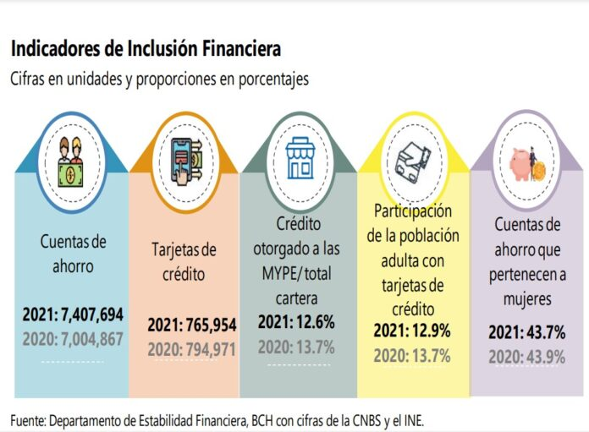
Figura 1. Indicadores de inclusión financiera
Fuente: (BCH, INE y CNBS, 2021)

La figura 1, muestra el crecimiento de los distintos indicadores de inclusión financiera para el año 2021, partiendo de las cuentas de ahorro con 7,407,694 personas que poseen una cuenta, indicador que tuvo un crecimiento significativo en comparación al año anterior. En el caso de las tarjetas de crédito, la cantidad de personas que poseen estas tarjetas disminuyó aproximadamente un 3.65%, al igual que los créditos otorgados por las MYPE, los cuales disminuyeron 1.1% para el 2021. En cuanto a la población adulta con tarjetas de crédito y las cuentas de ahorro que pertenecen a mujeres, estas también disminuyeron en comparación al año anterior.
El sistema financiero hondureño se ha enfocado en proporcionar un acceso más amplio a los servicios financieros, enfocándose en las mujeres y reconociendo la importancia de su participación tanto en el ámbito comercial como en el empresarial. Las estadísticas para junio de 2022 muestran un crecimiento anual del número de cuentas de préstamos para hombres y mujeres, reflejándose un total de 145,532 cuentas, de las cuales 73,483 pertenecen a la población masculina y 72,049 a la población femenina. De esta manera, se reflejan también el aumento de saldos, con 13.9% para el género masculino y 16.1% para las féminas (BCH, 2022, pág. 16).
En la tabla 1, se muestra como las mujeres van reduciendo la brecha existente con respecto a los hombres en cuanto al nivel educativo, donde se observa que, para el nivel educativo de secundaria incompleta, las mujeres son mayoría, mismo caso para el nivel universitario y post universitario. Por lo tanto, son los hombres los que tienen más probabilidad de recibir un nivel de educación completa.
Tabla 1. Nivel educativo según sexo
 | Sexo
Nivel Educativo | Hombre | Mujer | Total
Secundaria incompleta | 5.7 | 13.3 | 9.2
Secundaria completa | 31.4 | 13.3 | 23.1
Nivel universitario | 48.6 | 50.0 | 49.2
Nivel post universitario | 14.3 | 23.3 | 18.5
Total | 100 | 100 | 100
Fuente: (Durón, y otros, 2022)

Otro dato relevante es que se confirma que 8 de cada 10 mujeres hondureñas están al día con el pago de sus deudas en comparación con los hombres donde 7 de cada 10 están al día (UNAH & EQUIFAX, 2022). A pesar de las responsabilidades que enfrentan, las mujeres predominan como las jefas de hogar en un 18.9% más que los hombres (Durón, y otros, 2022, pág. 77).
Así lo confirma la Comisión Nacional de Bancos y Seguros (CNBS) con los siguientes datos:
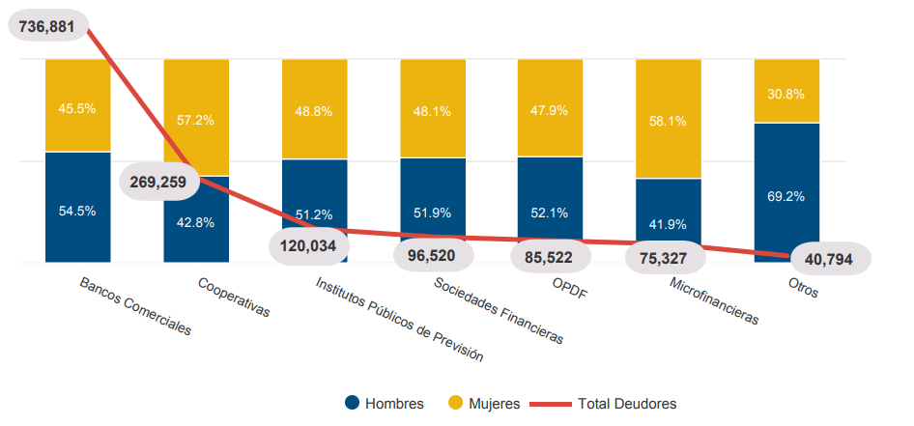
Figura 2. Distribución de deudores por sector y sexo
Fuente: (CNBS, 2022)

En la figura 2, se observa la distribución de deudores los cuales se dividen en distintas categorías, destacando a los bancos comerciales, donde hay más participación por parte del hombre y la mujer, con 76,881 personas en total. Por otro lado, en las OPDF’s y “otros” tipos de deudores, las mujeres tienen menos participación, con 47.9% y 30.8% respectivamente.
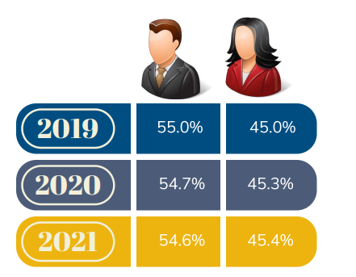
Figura 3. Distribución de deudores según sexo en las instituciones supervisadas
Fuente: (CNBS, 2022)

En la figura 3, se evidencia el porcentaje de deudores según sexo desde el 2019 hasta el 2021, donde el porcentaje de la mujer es menor en los tres años. Para el año 2019 la diferencia entre el porcentaje de hombres y mujeres fue del 10% y para el 2020 y 2021 de 9.4% y 9.2% respectivamente.
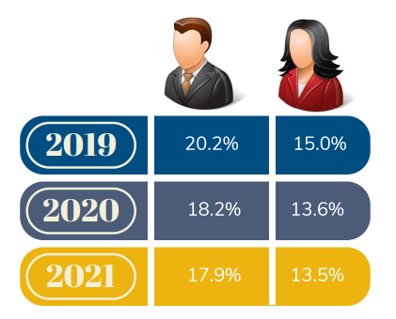
Figura 4. Porcentaje de la población que posee créditos en las instituciones supervisadas por sexo
Fuente: (CNBS, 2022)
En la figura 4, se observa el porcentaje de hombres y mujeres que posee créditos en las instituciones supervisadas desde el año 2019 hasta 2021, donde se demuestra que el porcentaje de tenencia de créditos es significativamente menor para las mujeres a lo largo de los tres años, lo que evidencia una brecha en la participación financiera de las mujeres.
No obstante, cuando las mujeres acceden a servicios financieros, ahorran más que los hombres, pagan más puntualmente y son más cuidadosas con los riesgos. A pesar de ello, las Instituciones Financieras hondureñas no reconocen el segmento de la mujer empresaria como un atractivo desde el punto de vista de los negocios. Por esa razón, la actual brecha financiera de las MYPE lideradas por mujeres asciende a US$ 179 millones y las mujeres en el país son receptoras de US$ 3.5 mil millones de remesas, fondos que apenas transitan por el sistema financiero. Otra de las razones por la que las mujeres hondureñas no pueden acceder a un crédito, es que las mismas están poco informadas sobre los servicios financieros (Durón, y otros, 2022).
En la figura 5, se puede observar una ligera comparación del número de operaciones de remesas recibidas, categorizadas por el sexo, revelando una dinámica interesante donde las mujeres son las mayores receptoras de remesas en comparación con los hombres, esto puede derivar en el rol de género que cada uno interpreta en su hogar.
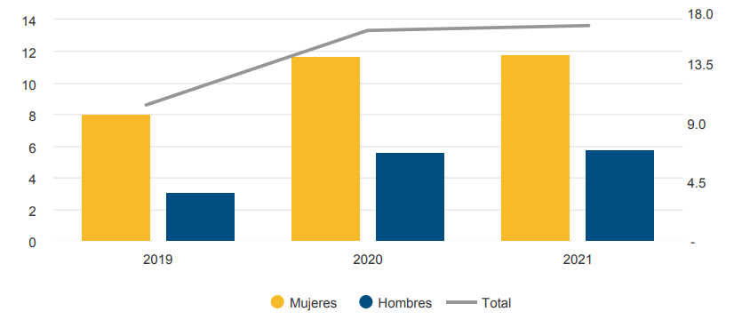
Figura 5. Número de operaciones de remesas recibidas según sexo
Fuente: (CNBS, 2022)

Los autores destacan las siguientes brechas de género en el acceso a las fuentes de financiamiento:
Tabla 2. Porcentaje de fuentes de financiamiento según sexo
Fuente de financiamiento | Hombres | Mujeres
Bancos comerciales | 63.7% | 36.3%
Sociedades financieras | 37.8% | 62.2%
Organizaciones privadas de desarrollo financiero | 40.8% | 59.2%
Fuente: (CNBS, 2020)

En la tabla 2, se muestra una ligera comparación de las fuentes de financiamientos entre los hombres y las mujeres, donde se observa que en los bancos comerciales es donde menos porcentaje de financiamiento tienen las mujeres, mientras que en las sociedades financieras es donde más participación tienen estas. Por otro lado, las organizaciones privadas de desarrollo financiero, también parecen ser una buena alternativa de financiamiento para las mujeres, pues en comparación con los hombres, tiene un 18.4% más de participación.
A pesar de que las mujeres son un gran mercado para las instituciones financieras, hay una brecha significativa que demuestra la exclusión financiera de una gran parte de hondureñas, presentando desigualdad de género en el acceso al financiamiento con desventaja para ellas. Las empresas propiedad de mujeres informaron que tienen más dificultades para acceder a financiamiento que las empresas que no son propiedad de mujeres. Con base en informes desarrollados en el país la mujer tiene en menor número cuentas de ahorro en la banca comercial, lo que limita su acceso al financiamiento. Por otra parte, los informes también evidencian que la mujer tiene menor disposición para el uso de la tecnología (Durón, y otros, 2022, págs. 25-78).
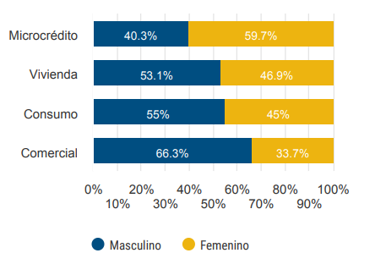
Figura 6. Distribución del total de préstamos por sexo y tipo de crédito a diciembre 2021
Fuente: (CNBS, 2022)

En la figura 6, se muestran distintos tipos de créditos y se hace una comparación entre hombres y mujeres, determinando que a diciembre de 2021 el porcentaje de mujeres que posee microcréditos es mayor que el de los hombres, caso contrario para los créditos de vivienda, donde los hombres son los más beneficiados, mismo caso para los créditos comerciales y por consumo, donde es significativamente mayor la participación de los hombres, lo que confirma una evidente brecha en el acceso a financiamientos.
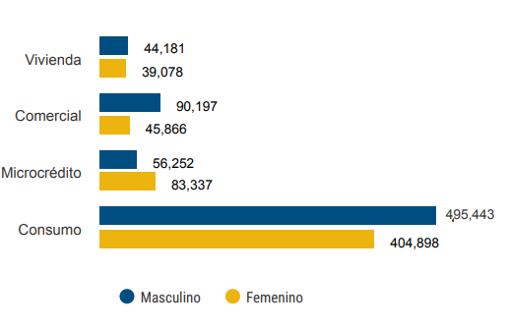
Figura 7. Deudores por tipo de crédito y sexo a diciembre 2021
Fuente: (CNBS, 2022)

En la figura 7, se observa a los deudores por tipo de crédito a diciembre de 2021, donde las mujeres muestran consistentemente un porcentaje menor de deudas en comparación con los hombres, a excepción de los microcréditos. Por lo tanto, esto sugiere que, al brindar más acceso a los créditos para la mujer, se puede desarrollar su bienestar financiero y social, reduciendo brechas de genero financieras.

2.1.2.2 BANCA DIGITAL EN HODURAS
Las barreras de acceso a los mercados también afectan a la MYPE en el país. Esta limitante tiene mayor impacto en la MYPE rural, especialmente por los problemas de conectividad del interior del país relacionados con las deficiencias en la red vial y la baja cobertura de conexión de banda ancha del internet (Durón, y otros, 2022, pág. 21).
Paralelamente, la falta de educación financiera tecnológica es otro factor que impide el uso eficiente de la banca digital. Se estima que en Honduras el 23% de los adultos poseen educación financiera, de este porcentaje un 20% es para las mujeres y un 26% para los hombres, diferenciándose en seis puntos porcentuales, superando la brecha a nivel mundial, la cual considera que el 35% de la población masculina está educado financieramente en comparación con el 30% de las mujeres (Barahona, Camargo, Lawrance, & Delgado, 2020).
A medida que las mujeres se encuentren actualizadas ante las nuevas implementaciones por parte de los entes reguladores financieros en el país con respecto a las tecnologías, se exige que estas tengan una adecuada educación financiera para un correcto uso de estas estrategias.
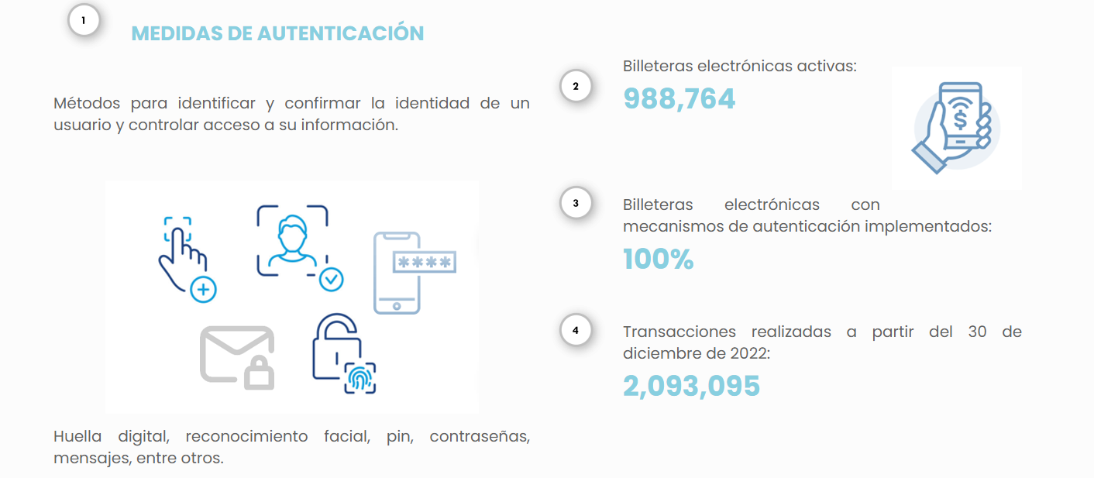
Figura 8. Medidas para el uso adecuado de billeteras electrónicas
Fuente: (CNBS, 2023)
En la figura 8, se observan las medidas para el uso adecuado de billeteras electrónicas, mostrando sus métodos de seguridad, así como las huellas digitales, el reconocimiento facial, pin, contraseñas, mensajes, entre otros, que permiten una manejo seguro y eficaz de los servicios financieros tecnológicos de la banca digital.
El desarrollo tecnológico resulta ser un motor fundamental para promover el crecimiento económico del país y traspasar las fronteras, permitiendo a las mujeres de zonas rurales que desean emprender, acceder a todos los productos financieros. Sin embargo, la falta de educación financiera y tecnológica, aunado a la baja conectividad en el interior del país son las barreras actuales para el crecimiento económico y financiero, en donde el 33% de la MYPE rural enfrenta falta de acceso a financiamiento y/o capital de crecimiento y el 48% de las empresas pequeñas identifican a las finanzas como una restricción para su crecimiento (Durón, y otros, 2022, pág. 23).
En Honduras la cantidad de usuarios que tienen acceso a billeteras y pasarelas electrónicas pertenecientes a la banca digital, escalan a 1,725,302 usuarios, de los cuales el 44.8% (772,863) corresponde a los hombres y el 55.2% (952,439) a las mujeres, siendo la mujer predominante en los 18 departamentos del país, y destacándose Francisco Morazán por ser el departamento que está más influenciado por la bancarización digital, con 598,469 usuarios que utilizan los servicios antes mencionados de los cuales 54.4% pertenecen al sexo femenino y el 45.6% pertenece al sexo masculino (CNBS, 2022, pág. 29).
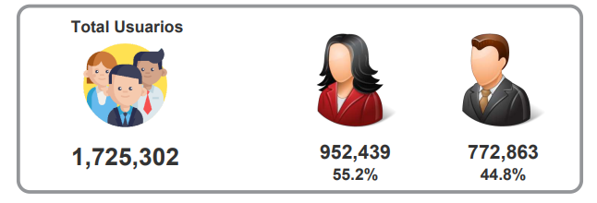
Figura 9. Detalle de usuarios de billeteras y pasarelas electrónicas
Fuente: (CNBS, 2022)
En la figura 9, se muestra el total de usuarios de las billeteras y pasarelas electrónicas, donde las mujeres son las que más participación tienen en cuanto a este tipo de servicio financieros tecnológicos, con una diferencia del 10.4% en comparación con los hombres.

2.1.2.3 DESARROLLO FINANCIERO EN HONDURAS
Según los investigadores Durón y otros (2022), para lograr el desarrollo económico y financiero del país, es recomendable dar seguimiento a los emprendimientos de éxito, tanto de hombres como mujeres, que sirvan de motivación para incursionar en cualquier rama de actividad económica, tradicionales y no tradicionales, para producir bienes y servicios con un alto valor agregado.
En ese sentido, es importante hacer uso de la tecnología en el sector financiero, así como también estar al día con las innovaciones tecnológicas para el continuo desarrollo de la banca digital, y de esa manera traspasar las fronteras llegando a zonas que han estado en total aislamiento, acercándose a los sectores más marginados como lo son las mujeres, a manera de eliminar la desigualdad de género y alcanzar el desarrollo financiero de Honduras.

CONCEPTUALIZACIÓN
La igualdad de género no solo significa que hombres y mujeres deban ser tratados como idénticos, sino que el acceso a oportunidades y el ejercicio de los derechos no dependan del sexo de las personas. La igualdad de oportunidades debe incidir directamente en el ejercicio efectivo de los derechos de las mujeres (ONU, 2015, pág. 4).
“La brecha de genero está directamente relacionada con las diferentes posiciones que hombres y mujeres ocupan en la sociedad y la dispareja distribución del control de los recursos, servicios, oportunidades o beneficios sociales” (PNUD, 2017, pág. 307).
La brecha digital de género es la percepción analítica que explica y mide el retraso, respecto a los varones, que las mujeres sufren en la incorporación al uso de las nuevas tecnologías. Esta implica barreras estructurales y culturales y se mide en puntos porcentuales, existiendo en mayor o menor grado, en dos tercios de los países (García, Alonso, & Del Campo, 2020, pág. 36).
Por tanto, es crucial fomentar la igualdad de género incentivando la participación financiera de las mujeres ubicadas en zonas rurales, fortaleciendo la inclusión financiera, la cual es “el acceso y uso de los sistemas financieros formales bajo una regulación apropiada que garantice esquemas de protección al consumidor y promueva la educación financiera para mejorar las capacidades de todos los segmentos de la población” (Raccanello & Herrera Gúzman, 2014).
“Los servicios financieros cuyo acceso y uso se requiere promover dentro de las herramientas de combate contra la pobreza y la exclusión son aquellos provistos por las entidades financieras formales sujetas a la vigilancia especializada del Estado” (Hernández, 2018, p. 10).
La educación financiera es un proceso por el cual las personas adquieren capacidades y habilidades en mercados de dinero permitiendo, entre otras cosas, mejorar la comprensión de la economía, el acceso a productos bancarios y a oportunidades de inversión (Mungaray, Gonzalez, & Osorio, 2020, pág. 56).
No obstante, el desarrollo tecnológico resulta ser una barrera que excluye a las mujeres sin una educación financiera digital, impidiendo la inclusión financiera digital definida “como el acceso digital a servicios financieros formales y el uso de tales servicios por parte de poblaciones excluidas del sistema financiero” (Vargas, 2021, pág. 100).
En ese sentido, Portal y otros (2020) afirman: “La inclusión financiera busca de forma general la eliminación de la brecha existente entre las personas que no pueden acceder a los servicios financieros, principalmente en las economías en desarrollo” (p. 55).
La banca digital no es más que el resultado de la suma de la banca tradicional y el internet, donde se ofrecen servicios bancarios a través de una página web o aplicación móvil facilitando así optimizar el tiempo y ejecutar procesos al instante (Vargas, 2021, pág. 99).
Conforme a los avances en la tecnología, la llegada sin precedentes del big data transaccional y de comportamiento y el trabajo conjunto de múltiples partes interesadas; se puede afirmar que hay una oportunidad real de llegar a los excluidos financieramente (Serrato, s/f, p. 20).
Y de esa manera alcanzar el desarrollo económico el cual “es un nivel socioeconómico alcanzado por algunos países. El Desarrollo Económico implica algunas características que se refieren tanto a cambios cuantitativos como, sobre todo, a cambios cualitativos” (Dìaz, Ramos, & Redondo, 2016).
El acceso a internet se ha convertido en un servicio esencial para el bienestar de los individuos en la sociedad. Además, cabe mencionar que la universalización del acceso a internet es, hoy en día, prioridad para los países latinoamericanos que se alinean en la Agenda 2030 del desarrollo sostenible de la ONU (Flores, Hernández, & Garay, 2020).
Las transacciones digitales recaen en que en estas el sistema de pago es electrónico, por lo tanto, se trata también de un intercambio de bienes o servicios en el que intervienen dos o más partes, donde el pago se realiza a través de plataformas digitales (Corraliza, 2022, pág. 10).
“El nivel educativo, el ingreso y la edad son variables que influyen en la tenencia de productos financieros” (Tuesta, Sorensen, Haring, & Cámara, 2014).
“Para lograr un desarrollo en inclusión financiera se debe tener en cuenta no solo el aumento en el número de cuentas activas sino un mayor uso de servicios financieros como: pagos, transferencias, ahorros, crédito y seguros” (Vargas, 2021).
La variable demográfica es una brecha para la inclusión financiera (Lovato, 2023).
Debido a que, el acceso a los sistemas bancarios tradicionales es limitado o inexistente en virtud de la condición socioeconómica de los involucrados, la exclusión financiera se produce también, por los escasos o nulos niveles de educación (Rijalba, 2021).

TEORÍAS DE SUSTENTO

BASES TEÓRICAS

2.3.1.1 TEORIA DE LA BANCA DIGITAL
La banca digital presenta el desarrollo tecnológico que ha tenido el sector financiero. Honduras ha sido beneficiado por el crecimiento y desarrollo de la banca digital, facilitando el acceso de servicios financieros a toda la población. La adopción de las Fintech proporciona una visión más clara de cómo la digitalización puede mejorar el bienestar económico de un país, en especial a un segmento de la población más vulnerable, como lo son las mujeres. La digitalización de la banca ha alterado la forma de ver las finanzas y su accesibilidad. La teoría de la banca digital ayuda a entender como el avance de la digitalización aporta para eliminar la desigualdad de género financiera (Arbulu & Heras, 2020).

2.3.1.4 TEORIA DEL EMPODERAMIENTO ECONÓMICO
Esta teoría sostiene que al brindar a las personas los recursos necesarios para poder tomar decisiones informadas y acertadas sobre sus finanzas, su bienestar económico y social mejoraran. Así mismo, esta teoría pretender eliminar los obstáculos que se presentan a la hora de tomar decisiones financieras, esto especialmente para aquellos grupos que se consideren marginados, así como las mujeres y los jóvenes (Golla AM, 2011).

2.3.1.5 TEORIA DE LA INNOVACIÓN FINANCIERA
La teoría de la innovación financiera (FINTECH) se basa en brindar servicios financieros a través de la tecnología que brinden oportunidades para fomentar la inclusión y la prestación de estos. Esta teoría estudia como la tecnología permite reducir los costos y extender el alcance de los recursos financieros (Gaviria, 2019).

2.3.1.6 TEORIA DE FUSIONES Y ADQUISICIONES
La teoría de las fusiones y adquisiciones es importante pues explora las estrategias de crecimiento del sector financiero y su impacto en la disponibilidad de servicios financieros para ciertos grupos, incluyendo a las mujeres. Esta teoría examina como las fusiones y adquisiciones pueden influir en la educación financiera de la mujer (Rodríguez Romero & Tovar Herrera, 2007).

METODOLOGÍAS DESARROLLADAS

2.3.2.1 TECNOLOGIA DIGITAL COMO DETERMINANTE DEL ACCESO FINANCIERO
Trata sobre el desarrollo de la tecnología digital, en especial de los teléfonos móviles e internet, como determinantes de la inclusión financiera, en donde se verifica y confirma empíricamente que tener acceso a internet y poseer un teléfono móvil incrementa la probabilidad del acceso financieramente (Lovato Arteaga, 2023).

2.3.2.2 METODOLOGÍA DE GENERO Y TECNOLOGIA DE LA INOFRMACIÓN Y COMUNICACIÓN (TIC)
Esta metodología se basa en analizar la relación existente entre la tecnología y el género, y como a través de las TICS se puede acabar con la desigualdad de género y con las brechas digitales existentes en esta área, por medio de herramientas que inciten a promover la igualdad de género y a crear políticas que beneficien tanto a la mujer como al hombre en este ámbito, impulsando el cambio social y el empoderamiento de manera efectiva (Adá-Lameiras, Martínez, & Rodríguez, 2023).

2.3.2.3 GÉNERO EN EL DESARROLLO DE TECNOLOGÍA
Esta metodología se enfoca en la reducción de la brecha de género sobre el uso de la tecnología, analizando a la vez las condiciones vigentes de las mujeres como beneficiarias de esta. Con esta metodología se pretende promover el desarrollo tecnológico de las mujeres y garantizar el cumplimiento de sus necesidades por medio de herramientas tecnológicas orientadas a una perspectiva de género que propicie la inclusión digital (UNESCO, 2021).

2.3.2.4 ENFOQUE DE CAPACITACIÓN DE GÉNERO EN TIC
Esta metodología se centra en la cooperación justa entre hombres y mujeres en cuanto a las capacitaciones de las TICS, integrando la perspectiva de género y luchando contra la clara desigualdad que existe entre ambos, pues la implementación de estas es una solución para la inclusión social de los grupos más vulnerables de la población (López & Osorio, 2020).

MARCO LEGAL
Si bien la innovación tecnológica puede contribuir significativamente a la inclusión financiera, su implementación debe ir acompañada de un marco legal que garantice la protección del consumidor y permita a las instituciones financieras cumplir con las exigencias normativas internacionales de prevención de lavado de dinero y financiamiento al terrorismo. En América Latina, las innovaciones para promover una mayor inclusión financiera se han dado a la par de la adopción de marcos regulatorios que buscan una expansión ordenada, transparente y prudencial, con mayor protección al usuario final. El avance de los marcos regulatorios para promover la inclusión financiera es variante y está relacionado con el grado de desarrollo de los sistemas financieros en cada país (FOMIN, 2012). Algunos países no tienen estos marcos regulatorios, como Guatemala y Honduras (Aldasoro, 2020).
El Decreto No. 118-2019 se instaura en el artículo 13 referente a educación financiera, promover la cultura de la sana administración de las finanzas de los trabajadores que desean acceder a los productos financieros, a través de campañas educativas diseñadas para tal efecto, siendo responsable La Comisión Nacional de Bancos y Seguros (CNBS) y La asociación Hondureña de Instituciones Bancarias (AHIBA).
Desde el 2012, la Comisión Nacional de Bancos y Seguros (CNBS) ha actuado como el regulador financiero del país, suscitando la inclusión y educación financiera en cuanto a productos y servicios financieros. Es a partir de esto que se origina la Gerencia de Protección al Usuario Financiero (GPUF) estableciendo un marco normativo que se basa en las Normas para el Fortalecimiento de la Transparencia, La Cultura Financiera y Atención al Usuario Financiero en las Instituciones Supervisadas y sus Normas Complementarias, contribuyendo entonces con la educación financiera.

CAPÍTULO III. METODOLOGÍA

3.1 CONGRUENCIA METODOLÓGICA
Dentro del contexto de la investigación, se implementa un enfoque metodológico cuantitativo con un diseño transversal y un alcance descriptivo correlacional, con el fin de describir y comprender de manera precisa la relación existente entre las variables que inciden en la accesibilidad a la banca digital para mujeres del municipio de Valle de Ángeles en Honduras.
La investigación aborda como variable dependiente a la banca digital, la cual representa el nivel de participación que tienen estas en cuanto a servicios y productos financieros. Por lo tanto, para analizar los factores que influyen en el acceso a la banca digital se propone el modelo de regresión ordinal para relacionar las variables.
Existen tres variables independientes en la investigación, las cuales comprenden los desafíos por los cuales las mujeres son afectadas en relación con el acceso a la banca digital, por causa de la accesibilidad a internet, edad y educación financiera. Dichas variables son: tecnología digital, socioeconómica y demográfica.
Con la regresión ordinal se pretende brindar una perspectiva integral de la relación existente entre variables, así como de las conexiones que hay entre ellas. De esta manera, la investigación puede servir como una guía para futuras políticas relacionadas con el tema y para la creación de estrategias para eliminar las brechas financieras y tecnologías en el ámbito financiero.

3.1.1 MATRIZ METODOLÓGICA
Tabla 3. Matriz metodológica
Título de la investigación | Objetivo general | Objetivos Específicos | Variables | Dimensiones | Ítems
Accesibilidad de la banca digital y su relación con la educación financiera femenina del municipio de Valle de Ángeles en Honduras. | Analizar la accesibilidad de la banca digital de sus productos y servicios financieros y su relación con la educación financiera para la población femenina en el municipio de Valle de Ángeles, Honduras, mediante la revisión de las condiciones de tecnología digital, demográficas y socioeconómicas de las mujeres, para elaborar un plan de educación financiera adaptado a las necesidades de las mujeres. | 1) Identificar los productos y servicios financieros digitales disponibles en el municipio de Valle de Ángeles y evaluar cómo cubren las necesidades financieras de las mujeres.  2)Examinar las estrategias de la banca digital que promueven la educación financiera femenina en el municipio de Valle de Ángeles.  3)Determinar las brechas en la educación financiera que impiden la plena accesibilidad de la banca digital para las mujeres en Valle de Ángeles. | Independientes |  | De acuerdo con la conectividad de internet para uso de la banca digital,  ¿Cuenta con internet residencial?  ¿Cuál es el nivel de señal de internet que tiene en su hogar?  ¿Posee teléfono móvil activado con datos móviles?  ¿Cada cuanto usa su teléfono móvil para utilizar la banca digital?  ¿Cuál es su edad actual?  ¿Con que frecuencia recibe educación financiera?  ¿Cuál es nivel de educación financiera digital que posee?  ¿Con que frecuencia realiza transacciones en la banca digital?  ¿Qué tipo de transacciones realiza en la banca digital?  ¿Cómo califica el nivel transacciones de la banca digital?  ¿Con que frecuencia realiza pagos a través de la banca digital?  ¿Qué tipo de pagos realiza en la banca digital?  ¿Cada cuanto realiza depósitos en su cuenta de ahorro mediante la banca digital?  ¿Qué tipo de cuenta de ahorro realiza en la banca digital?  ¿Mantiene sus ahorros en más de una cuenta bancaria?  ¿Posee algún tipo de crédito?  En caso de que su respuesta anterior sea no, ¿Cuál es la razón por la que no tiene crédito?  ¿Tiene algún tipo de seguro?  En caso afirmativo,  ¿Qué tipo de seguro tiene?
 |  |  | Tecnología digital de la inclusión financiera | Accesibilidad al internet
 |  |  |  | Uso de telefonía móvil
 |  |  | Demográfica | Zona
 |  |  |  | Edad
 |  |  | Socioeconómica | Educación financiera
 |  |  |  | Ingresos
 |  |  | Dependiente
 |  |  | Banca digital | Transacciones
 |  |  |  | Pagos
 |  |  |  | Ahorros
 |  |  |  | Créditos
 |  |  |  | Seguros
Fuente: Elaboración propia

3.1.2 ESQUEMA DE VARIABLES DE ESTUDIO
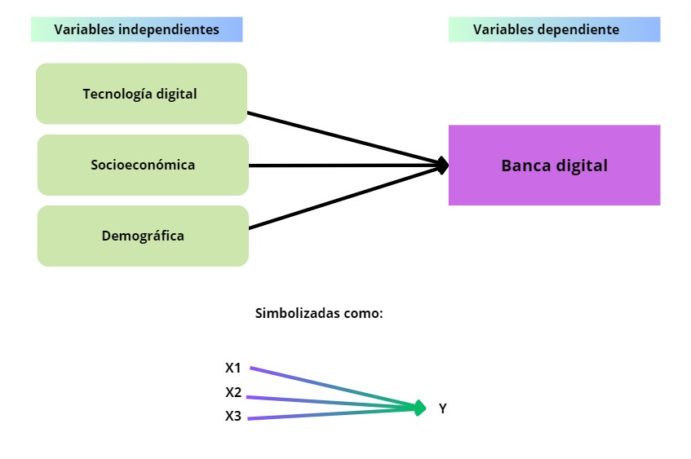
Figura 10. Variables de estudio
Fuente: Elaboración propia

3.1.3 OPERACIONALIZACIÓN DE LAS VARIABLES
Tabla 4. Operacionalización de las variables

Variable Independiente | Definición conceptual | Definición Operacional | Dimensión | Indicadores | Escala | Item
Tecnología digital | La tecnología digital se refiere al conjunto de herramientas, sistemas y dispositivos electrónicos que permiten la creación, almacenamiento, procesamiento y transmisión de datos de manera eficiente. En el contexto de los servicios financieros, incluye el uso de internet, dispositivos móviles y aplicaciones digitales que facilitan el acceso y la gestión de productos financieros. (Serrato, s/f, p. 20). | El acceso a Internet es una medida por la disponibilidad y frecuencia de acceso a internet en los hogares de las mujeres.  Así como también la posesión de teléfonos móviles inteligentes y la frecuencia con la que se utilizan para realizar transacciones bancarias.  (Lovato, 2023). | Accesibilidad a internet | -Tenencia de internet residencial | Si -No | De acuerdo con la conectividad de internet para uso de la banca digital, ¿Cuenta con internet residencial?
 |  |  |  | -Nivel de señal al internet | Muy Alto -Alto Medio -Bajo Muy bajo | ¿Cuál es el nivel de señal de internet que tiene en su hogar?
Tecnología digital |  |  | Uso de telefonía móvil | -Tenencia de Teléfono móvil activo con datos móviles | Si -No | ¿Posee teléfono móvil activado con datos móviles?
 |  |  |  | -Frecuencia de uso de banca digital con teléfono móvil | Siempre -Frecuentemente -Ocasionalmente -Raramente -Nunca | ¿Cada cuanto usa su teléfono móvil para utilizar la banca digital?
Demográfica | Las características demográficas se refieren a las cualidades y atributos de una población que pueden influir en sus comportamientos y necesidades. Estas características incluyen la edad y el lugar de residencia | Edad: Clasificación de las encuestadas en diferentes grupos etarios  Lugar de Residencia: Clasificación de las encuestadas según si residen en áreas urbanas o rurales. | Edad | Rango de edad según nivel de escolaridad | Menos de 18 años 18-24 25-34 35-44 45-54 55-64 65 años o más | ¿Cuál es su edad actual?
Socioeconómica | el acceso a los sistemas bancarios tradicionales es limitado o inexistente en virtud de la condición socioeconómica de los involucrados, la exclusión financiera se produce también, por los escasos o nulos niveles de educación (Rijalba, 2021). | “El nivel educativo, el ingreso y la edad son variables que influyen en la tenencia de productos financieros” (Tuesta, Sorensen, Haring, & Cámara, 2014). | Educación financiera | -Frecuencia de educación financiera | Siempre -Frecuentemente -Ocasionalmente -Raramente -Nunca | ¿Con que frecuencia recibe educación financiera?
 |  |  |  | - Nivel de educación financiera | Muy Alto -Alto -Medio -Bajo -Muy bajo | ¿Cuál es nivel de educación financiera digital que posee?
Variable Dependiente
Banca digital | La banca digital se refiere a la provisión de servicios financieros a través de plataformas electrónicas, como aplicaciones móviles y sitios web, que permiten a los usuarios realizar transacciones bancarias, gestionar cuentas y acceder a productos financieros de manera remota y conveniente. | La Frecuencia de uso de la banca digital es la cantidad de veces que las mujeres utilizan aplicaciones móviles o sitios web bancarios para realizar actividades financieras como transferencias de dinero, consultas de saldo en ahorro, pagos de servicios, créditos y seguros en un período determinado. | Transacciones | -Frecuencia de transacciones | Siempre -Frecuentemente -Ocasionalmente -Raramente -Nunca | ¿Con que frecuencia realiza transacciones en la banca digital?
 |  |  |  | Tipo de transacciones | Transferencia ACH - A cuentas propias -A cuentas de terceros -Transferencias LBTR -Compra de divisas. | ¿Qué tipo de transacciones realiza en la banca digital?
 |  |  |  | Eficiencia en transacciones | Muy bueno -Bueno Medio -Malo -Muy malo | ¿Cómo califica el nivel transacciones de la banca digital?
Banca digital |  |  | Pagos | -Frecuencia de pagos | Siempre -Frecuentemente -Ocasionalmente -Raramente -Nunca | ¿Con que frecuencia realiza pagos a través de la banca digital?
 |  |  |  | Tipo de pago | Pagos de servicios básicos -Acceso a descuentos -Pago de impuestos - impuestos -Compras digitales | ¿Qué tipo de pagos realiza en la banca digital?
Banca digital |  |  | Ahorros | -Frecuencia de ahorro | Siempre -Ocasionalmente -Raramente -Nunca | ¿Cada cuanto realiza depósitos en su cuenta de ahorro mediante la banca digital?
 |  |  |  | Tipo de ahorro | Ahorro regular -Ahorro a largo plazo -Temor a tasas de interés | ¿Qué tipo de cuenta de ahorro realiza en la banca digital?
 |  |  |  | Diversificación en cuentas | Si -No | ¿Mantiene sus ahorros en más de una cuenta bancaria?
Banca digital |  |  | Créditos | Tenencia de crédito -Historial crediticio | Si -No | ¿Posee algún tipo de crédito?
 |  |  |  |  | Prefiero no tener deudas -No cumplo con los requisitos -No lo necesito | En caso de que su respuesta anterior sea no, ¿Cuál es la razón por la que no tiene crédito?
Banca digital |  |  | Seguros | -Tenencia de seguro | Si -No | ¿Tiene algún tipo de seguro?
 |  |  |  | Tipo de seguro | Seguro de vida -Seguro de automóvil -Seguro de hogar -Otros | En caso afirmativo -¿Qué tipo de seguro tiene?
Fuente: Elaboración propia

3.1.4 HIPÓTESIS
Para la presente investigación se formula la siguiente hipótesis:
El nivel de accesibilidad a la banca digital influye significativamente en la educación financiera para la población femenina en el municipio de Valle de Ángeles, Honduras, de manera que las mujeres con mayor accesibilidad a la banca digital presentan un mejor nivel de educación financiera.

ENFOQUE Y MÉTODOS
La investigación adopta un enfoque cuantitativo con diseño transversal y un alcance descriptivo correlacional, lo que permite el análisis de la relación entre las variables asociadas a la inclusión financiera para las mujeres en el municipio de Valle de Ángeles. El enfoque cuantitativo permite tener una idea de la situación actual, por otro lado, el enfoque correlacional permite analizar potenciales vínculos entre las variables asociadas en la investigación. Con este método y enfoque se pretende comprender las relaciones entre las variables de interés que se presentan en la investigación.

DISEÑO DE LA INVESTIGACIÓN
El actual estudio es de diseño transversal, centrado en la obtención de una visión clara sobre la educación financiera de las mujeres en Honduras y a la vez sobre la accesibilidad que estas tienen a la banca digital. El diseño transversal, ofrece la bondad de reflejar la variedad de las variables que se relacionan con el tema de investigación, así como la tecnología digital, la edad y el nivel de educación financiera, todo esto simultáneamente. Al obtener la relación de las variables, se presenta una perspectiva más clara sobre la investigación, con un análisis robusto, acerca de la situación actual de las mujeres en Honduras.

3.3.1 POBLACIÓN
“El municipio de Valle de Ángeles, Honduras, cuenta con 21,823 habitantes de los cuales 10,715 son hombres con un 49.1% y 11,108 mujeres un 50.9%” (UNAH, 2022, pág. 6).

3.3.2 MUESTRA
Al calcular la muestra de la investigación, se toma en cuenta que el número de habitantes femeninos en el municipio de Valle de Ángeles es una variable categórica, por lo tanto, se realiza el uso de la siguiente fórmula para determinar el número de encuestas a realizar:
$$n= \frac{N*Z^{2}*p*q}{\left(N-1\right)*e^{2}+Z^{2}*p*q}$$
Donde:
N = total de la población
$Z^{2}$ = nivel de confianza
p = probabilidad de ocurrencia
n = tamaño de la muestra
q = probabilidad de no ocurrencia
$e^{2}$ = error de la estimación
Para realizar el cálculo, se considera que el nivel de confianza es del 95% y estimando un error del 5% se obtiene que:
N= 11,108
$Z^{2}$ = ${(1.96)}^{2}$
p = 0.5
q = 0.5
$e^{2}$= ${(0.05)}^{2}$
Sustituyendo:
$$n= \frac{11,108*{1.96}^{2}*0.5*0.5}{(11,108-1)*{0.05}^{2}+{1.96}^{2}*0.5*0.5}$$
$$n=371.35$$
$$n ≅371$$

3.3.3 TÉCNICAS DE MUESTREO
En la investigación se utilizó el muestreo aleatorio simple, garantizando que la población tenga la misma oportunidad de ser elegido, logrando imparcialidad. Este tipo de muestreo es uno de los más utilizados para obtener muestras significativas permitiendo llegar a conclusiones validas en relación con el tema de investigación. En dicha instancia, el Muestreo aleatorio simple se utiliza cuando se desea elegir a n elementos de su población al azar, es decir que es indistinto quienes son los elementos seleccionados de su muestra.

TÉCNICAS, INSTRUMENTOS Y PROCEDIMIENTOS APLICADOS
A continuación, se definen las variables, instrumentos y técnicas utilizadas en la investigación para la obtención de datos que permitan el desarrollo de esta, recopilando así datos fundamentales para conocer el nivel de accesibilidad a la banca digital y a la educación financiera de la población femenina que reside en el municipio de Valle de Ángeles, la cual se encuentra incluida o excluida financieramente.

3.4.1 VARIABLES
Las variables que se presentan en la investigación se dividen en dos: variables dependientes e independientes.

3.4.1.1 VARIABLE DEPENDIENTE
La banca digital en Honduras, se considera como la variable dependiente de la investigación, la cual se refiere al nivel de acceso que tienen las mujeres a los servicios y productos financieros, tomando en cuenta los créditos, ahorros, pagos, transacciones y seguros.

3.4.1.2 VARIABLES INDEPENDIENTE
La tecnología digital es una variable independiente que permite evaluar el alcance tecnológico y el impacto que esta tiene en la educación financiera para la mujer.
En cuanto a la variable independiente demográfica, se considera a la edad como un factor que permite evaluar como esta afecta a la inclusión financiera.
La variable socioeconómica, se basa en la educación financiera, la cual permite determinar el nivel de educación y de conocimiento financiero digital de las mujeres.

3.4.2 TÉCNICAS E INSTRUMENTOS
Con el objetivo de conocer la relación accesibilidad de la banca digital con la educación financiera para mujeres en el municipio de Valle de ángeles, se realiza la aplicación de encuestas detalladas para analizar la participación femenina en la banca digital, evaluando su accesibilidad y usabilidad, todo esto partiendo de escalas de medición que evalúan la diversidad y frecuencia de la participación.
En cuantos a los datos obtenidos se aplicará estadística descriptiva calculando medias, frecuencia entre otros. Por otra parte, se hará un análisis estadístico inferencial utilizando regresión ordinal para determinar la relación entre las variables.

FUENTES DE INFORMACIÓN
En el siguiente apartado se detallan las fuentes de información utilizadas para la recopilación de datos que respaldan a la investigación.

3.5.1 FUENTES PRIMARIAS
La fuente primaria de la investigación es la encuesta realizada para la obtención de los datos acerca de la accesibilidad a la banca digital con relación a la educación financiera para mujeres en el municipio de Valle de Ángeles, ya que esta permite un amplio análisis de información cuantitativa y cualitativa útil para el desarrollo de la investigación, garantizando la consistencia de los datos.

3.5.2 FUENTES SECUNDARIAS
Para la presente investigación se utilizarán fuentes secundarias como estudios previos, informes gubernamentales, revistas científicas, sitios webs oficiales y artículos de revista relacionados con el tema de educación financiera para la mujer y el acceso a la banca digital. De esta manera se enriquecerá la investigación y se podrá orientar la interpretación de los resultados obtenidos por la encuesta.

CAPÍTULO IV. RESULTADOS Y ANÁLISIS

INFORME DE PROCESO DE RECOLECCIÓN DE DATOS
En el presente capítulo se analizan los resultados obtenidos con la aplicación del instrumento utilizado para la recopilación de datos de la investigación, analizando a la accesibilidad a la banca digital y su relación con la educación financiera femenina en el municipio de Valle de Ángeles, Honduras.

RESULTADOS Y ANÁLISIS DE LAS TÉCNICAS APLICADAS
En el análisis de los resultados de las encuestas, participaron 389 mujeres, aunque el tamaño de la muestra resultó en 371. Esto se debe a que existe una pregunta excluyente en la encuesta, lo que significa que no todas las participantes respondieron a cada pregunta. Por lo tanto, en los gráficos de los resultados, no se reflejan 389 respuestas para todas las preguntas, ya que algunas de ellas no aplicaron a todas las encuestadas debido a esta exclusión, a continuación se presentan los resultados obtenidos:

4.2.1 RESULTADOS CUANTITATIVOS
El 31.5% de las mujeres encuestadas en la zona rural no tiene problemas de conectividad al internet, mientras que el 68.5% de las mujeres si presentan problemas de conectividad al internet, tal como se ve reflejado en la siguiente gráfica:

Figura 11. Problemas de conectividad al internet según zona
Fuente: Elaboración propia
Así mismo, en la zona urbana se observa que el 43.2% de las féminas no han tenido problemas de conectividad y el 56.8% si han presentado problemas de conectividad.

Figura 12. Educación financiera vs. Banca digital
Fuente: elaboración propia

Partiendo de la figura 12, se observa que el 84.3% del total de encuestadas que no hace uso de la banca digital no tienen educación financiera. En consecuencia, las mujeres que no han recibido educación financiera son más propensas a no hacer uso de la banca digital. Sin embargo, el porcentaje de mujeres que utiliza la banca digital sin haber recibido algún tipo de educación financiera es de 52.1%, siendo mayor que el número de mujeres que si han tenido ese tipo de educación con un 47.9%.

Figura 13. Acceso a la banca digital según la edad
Fuente: Elaboración propia
En la figura 13 se observa que el 37.5% de mujeres que utiliza la banca digital pertenece a la población entre los rangos de 25 a 34 años, mientras que el 17.8% de mujeres en ese rango de edad no hace uso de la interbanca, Por otro lado, las mujeres de 65 años o más y las menores de 18 años son parte de la población que menos hace uso de la banca digital, por lo que se puede decir que las jóvenes adultas son las que más hacen uso de los servicios que ofrece la banca digital.

Tabla 5. Frecuencia de transacciones en la banca digital vs. Nivel de educación financiera
Frecuencia de Transacciones en la banca digital | Nivel de educación financiera
Frecuencia de Transacciones en la banca digital | Alto | Bajo | Medio | Muy alto | Muy bajo | Total
Frecuentemente | 24 | 20 | 38 | 1 | 10 | 93
Nunca | 0 | 1 | 0 | 0 | 2 | 3
Ocasionalmente | 5 | 9 | 23 | 1 | 5 | 43
Raramente | 1 | 9 | 4 | 0 | 4 | 18
Siempre | 11 | 6 | 10 | 6 | 2 | 35
Total | 41 | 45 | 75 | 8 | 23
Fuente: Elaboración propia

En la tabla 5 se muestra la relación que existe entre el nivel de educación financiera y la frecuencia de transacciones en la banca digital. Las mujeres que tienen un nivel medio de educación financiera son mayoría entre las mujeres que realizan frecuentemente transacciones en la banca digital. Por otro lado, las mujeres que nunca ha realizado una transacción por medio de la banca digital son aquellas con nivel de educación “bajo” o “muy bajo”, resaltando la necesidad de la alfabetización tanto financiera como tecnológica.

Figura 14. Educación financiera según zona
Fuente: Elaboración propia
La figura 14 muestra la relación que hay entre la educación financiera de la mujer y la zona donde esta reside, determinando que 112 mujeres que residen en el área rural no han recibido educación financiera y de la zona urbana 154 tampoco forman parte de la población educada financieramente. Por otro lado, la cantidad de mujeres que si cuenta con educación financiera en la zona rural es de 50 mujeres y en la zona urbana de 73.

Figura 15. Tipo de internet vs. Conectividad
Fuente: Elaboración propia
En la figura 15 se ve reflejado la relación entre la conectividad al internet y el tipo de internet con el que cuentan las mujeres, observando que la mayoría de la población que cuenta con internet móvil es la que más presenta problemas de conectividad, mientras que la conectividad al internet residencial se mantiene casi igual con o sin problemas de conectividad.

Figura 16. Mujeres sin educación financiera según edad
Fuente: Elaboración propia
De acuerdo con los datos representados en la figura 16, dentro de la población femenina sin educación financiera, la mayoría se encuentra entre los 18 a 34 años. Caso contrario a las mujeres entre 35 a 65 años o más, las cuales son minoría.

Figura 17. Mujeres con educación financiera según edad
Fuente: Elaboración propia

Partiendo de la figura 17, dentro de la población femenina con educación financiera, la mayoría pertenece al rango de 25 a 34 años, mientras que la menos educada es aquella que esta entre los 45 a 65 años o más. Basándonos en los dos gráficos anteriores se observa que la mayoría de la población femenina en Valle de Ángeles no ha recibido educación financiera.

Figura 18. Nivel de educación financiera según ingresos
Fuente: Elaboración propia
En la figura 18 se refleja el nivel de educación financiera según los ingresos de las mujeres en el municipio de Valle de Ángeles, se observa que las mujeres que tienen un nivel de educación financiera muy bajo, bajo y medio son mayoría y rondan en un salario mínimo como ingreso, mientras que la categoría arriba del salario mínimo, es decir en el rango entre L. 13,000-L.23,000 en su mayoría tienen un nivel medio de educación financiera, en esta categoría también se encuentran la mayoría de féminas que ganan más de L. 60,000. Por lo que se podría decir que las mujeres que tienen por lo menos un nivel medio de educación financiera son las más estables según los rangos de salario establecidos.

Figura 19. Uso de la banca digital según ingresos
Fuente: Elaboración propia
Basándonos en la figura 19 se observa la relación entre el uso de la banca digital según el nivel de ingresos de la mujer y la zona donde reside, se observa que las mujeres que residen en la zona urbana y que ganan un salario entre L.13,000- L.23,000 son las que más hacen uso de la banca digital. De la misma forma, las mujeres que se encuentran en ese intervalo salarial y viven en áreas rurales predominan sobre las demás categorías.

Figura 20. Nivel de satisfacción de transacciones según frecuencia de uso
Fuente: Elaboración propia
Partiendo de la figura 20, se determina el nivel de satisfacción de transacciones según la frecuencia de uso de la banca digital, donde las mujeres que catalogan el nivel de satisfacción de las transacciones realizadas en la interbanca como “bueno” son las que realizan frecuentemente transacciones, mientras las que menos utilizan la banca digital son las que catalogan este servicio como malo, medio y/o muy malo.
En cuanto a la tenencia de créditos, el 54.6% de las mujeres que usan la banca digital en la zona urbana poseen crédito, mientras que el 47.9% corresponde a las mujeres de la zona rural, en ese sentido se observa una brecha de tenencia de crédito de 6.7% para las mujeres que residen en la zona rural.

Figura 21. Tenencia de crédito según zona de residencia
Fuente: Elaboración propia
Sin embargo, para el total de mujeres encuestadas que usan la banca digital y solicitan créditos, aun se observa una barrera en cuanto a la falta de educación financiera, como se observa a continuación:

Figura 22. Solicitud de créditos vs. Educación financiera
Fuente: Elaboración propia
De aquellas mujeres que frecuentemente solicitan créditos únicamente el 43.6% de ellas tienen educación financiera, así mismo, la mayoría de las mujeres que solicitan créditos de forma ocasional tienen conocimientos financieros con un 72.7%. A la vez se evidencia que aquellas mujeres que siempre solicitan créditos si poseen educación financiera.
El 40.7% de las mujeres en la zona rural y 59.3% de la zona urbana si posee educación financiera, existiendo una brecha de 18.6%. Sin embargo, al comparar entre zona rural y urbana según edades, cabe resaltar que en un rango de edad de 18-54, la población femenina de la zona urbana posee más educación financiera que las de zona rural.

Figura 23. Educación financiera en zona rural y urbana según edad
Fuente: Elaboración propia
La población total de mujeres de la zona rural que no posee educación financiera es más grande que el total de mujeres de la zona urbana con la misma característica. El mayor porcentaje de la población femenina con educación financiera en la zona rural se concentra en el rango de edad de 25-34.
Caso contrario, según rango de ingresos, tomando como referencia la figura 24 la población femenina que utiliza la banca digital de la zona urbana supera a la zona rural en cuanto a la falta de educación financiera, así como se observa en la siguiente gráfica:

Figura 24. Educación financiera en zona rural y urbana según ingresos
Fuente: Elaboración propia

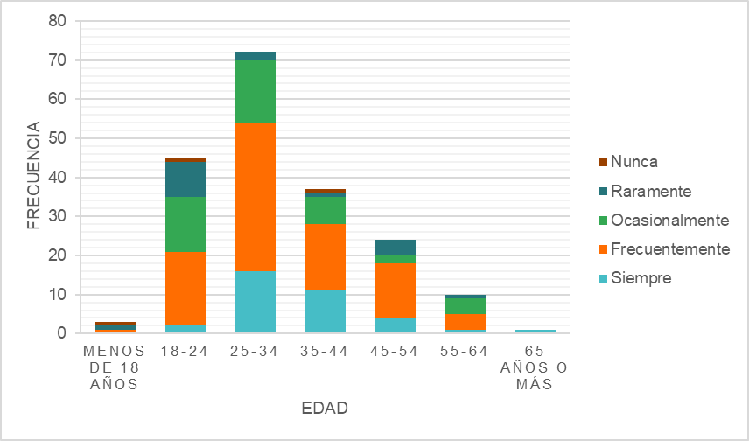
Figura 25. Frecuencia de transacciones según edad
Fuente: Elaboración propia
Con la figura 25 como referencia, se determina la frecuencia de transacciones realizadas en la banca digital según la edad de las mujeres, donde las mujeres que se encuentran en un rango de edad de 25-34 años son las que más realizan frecuentemente transacciones por medio de la interbanca, seguidas de las mujeres en un rango de 35-44 años, sin embargo, la proporción de mujeres que menos usan la banca digital es más pequeña para mujeres entre 35-44 años que las que están entre 25-34.

Figura 26. Uso frecuente de transacciones en la banca digital para la zona rural según ingresos
Fuente: Elaboración propia
Tomando como referencia la figura 26, la frecuencia de transacciones realizadas en la banca digital en la zona rural es más común en las mujeres que tiene un salario entre L.13,000-L.23,000, seguidas de las mujeres que ganan menos del salario mínimo. Se observa que las transacciones ocurren en menor frecuencia en aquellas mujeres que ganan más de L.60,000.
En cuanto al manejo de cuentas bancarias, la proporción de mujeres que tienen una cuenta bancaria es más grande que aquellas que poseen más de una cuenta bancaria mediante la banca digital, como se observa en la figura 27 a continuación:

Figura 27. Ahorros en cuentas bancarias en zona rural
Fuente: Elaboración propia

ANÁLISIS INFERENCIAL Y MODELOS APLICADOS
En esta sección, se ha utilizado un modelo de regresión ordinal aplicado para explicar la relación entre el acceso a la banca digital y la educación financiera para la población femeninas en el municipio de Valle de Ángeles, Honduras.
Se ha evaluado el efecto de las variables de Accesibilidad al internet, edad y educación financiera digital sobre la probabilidad de ocurrencia de las categorías de la escala de frecuencia de transacciones en la banca digital, ya sea nunca, raramente, ocasionalmente, frecuentemente o siempre.
El modelo fue estadísticamente significativo $X^{2}=$138.031, p<0.001 y explicó el 32.1% ($R^{2}=0.321$) de las categorías de la variable dependiente. Los resultados de los valores OR están en la Tabla 11. Para las mujeres con una edad de 35-44, hay 55.198 veces más de probabilidad de tener mayor frecuencia de transacciones en la banca digital que de caer en una puntuación de menor frecuencia. Por su parte, las mujeres que tienen más de 65 años tienen 66.876 veces más de probabilidad de tener una mayor frecuencia en las transacciones que aquellas que tienen menos de 65 años. Las mujeres con una educación financiera digital muy alta tienen 21.683 veces más probabilidad de realizar más transacciones en la banca digital.
Tabla 6. Información de ajuste de los modelos
Modelo | Logaritmo de la verosimilitud -2 | Chi-cuadrado | gl | Sig.
Sólo intersección | 557.451
Final | 419.420 | 138.031 | 11 | <.001
Fuente: Elaboración propia
Las variables independientes del modelo tienen un efecto sobre la variable dependiente ya que se tiene una significancia menor a 0.05.
Tabla 7. Bondad de ajuste
 | Chi-cuadrado | gl | Sig.
Pearson | 686.244 | 259 | <.001
Desvianza | 253.405 | 259 | .586
Fuente: Elaboración propia
Como el coeficiente de Pearson tiene una significancia menor de 0.001, entonces el ajuste del modelo es altamente significativo, por lo que el modelo proporciona una buena descripción de la relación entre las variables independientes y la variable dependiente ordinal.
Tabla 8. Pseudo R cuadrado
Cox y Snell | .299
Nagelkerke | .321
McFadden | .134
Fuente: Elaboración propia
Así mismo, tomando la corrección de Nagelkerke, el modelo final explica el 32.1% del cambio de las categorías de la variable dependiente. Es decir, el 32.1 % de la varianza de la variable dependiente la explica el modelo.
Para analizar que tanto cada variable independiente predice la probabilidad de ocurrencia de las categorías de la variable dependiente, se tiene la siguiente tabla:

Tabla 9. Estimaciones de parámetro
 |  | Estimación | Desv. Error | Wald | gl | Sig. | Intervalo de confianza al 95%
 |  |  |  |  |  |  | Límite inferior | Límite superior
Umbral | [Frecuencia_Transacciones =] | 3.916 | .648 | 36.488 | 1 | <.001 | 2.645 | 5.186
Umbral | [Frecuencia_Transacciones = Frecuentemente] | 5.224 | .665 | 61.712 | 1 | <.001 | 3.920 | 6.527
Umbral | [Frecuencia_Transacciones = Nunca] | 5.270 | .666 | 62.692 | 1 | <.001 | 3.965 | 6.574
Umbral | [Frecuencia_Transacciones = Ocasionalmente] | 6.079 | .677 | 80.593 | 1 | <.001 | 4.752 | 7.406
Umbral | [Frecuencia_Transacciones = Raramente] | 6.608 | .687 | 92.380 | 1 | <.001 | 5.260 | 7.955
Ubicación | [Edad=18-24] | 3.113 | .640 | 23.632 | 1 | <.001 | 1.858 | 4.368
Ubicación | [Edad=25-34] | 3.705 | .636 | 33.938 | 1 | <.001 | 2.459 | 4.952
Ubicación | [Edad=35-44] | 4.011 | .662 | 36.738 | 1 | <.001 | 2.714 | 5.308
Ubicación | [Edad=45-54] | 3.885 | .686 | 32.041 | 1 | <.001 | 2.540 | 5.230
Ubicación | [Edad=55-64] | 2.910 | .726 | 16.052 | 1 | <.001 | 1.487 | 4.334
Ubicación | [Edad=65 años o más] | 4.203 | 1.407 | 8.920 | 1 | .003 | 1.445 | 6.961
Ubicación | [Edad=Menos de 18 años] | 0ª | . | . | 0 | . | . | .
Ubicación | [Educación_financiera_Digital=Alto] | 1.564 | .363 | 18.520 | 1 | <.001 | .852 | 2.277
Ubicación | [Educación_financiera_Digital=Bajo] | .794 | .328 | 5.854 | 1 | .016 | .151 | 1.437
Ubicación | [Educación_financiera_Digital=Medio] | .991 | .305 | 10.534 | 1 | .001 | .393 | 1.589
Ubicación | [Educación_financiera_Digital=Muy alto] | 3.077 | .657 | 21.930 | 1 | <.001 | 1.789 | 4.364
Ubicación | [Educación_financiera_Digital=Muy bajo] | 0ª | . | . | 0 | . | . | .
Ubicación | [Accesibilidad_Internet=N] | -.240 | .216 | 1.234 | 1 | .267 | -.664 | .184
Ubicación | [Accesibilidad_Internet=S] | 0ª | . | . | 0 | . | . | .
Fuente: Elaboración propia

A nivel general, la edad, el nivel de educación financiera, tuvieron un efecto significativo sobre la probabilidad de ocurrencia de las categorías de la escala de frecuencia de transacciones en la banca digital.
Por otra parte, para todas las variables independientes significativas se observan coeficientes positivos, lo que implica que cuando se aumenta una unidad en la escala de las variables independientes, hay una mayor probabilidad de que aumente la categoría de la variable dependiente.
Para el cumplimiento del criterio de proporcionalidad se analiza la siguiente tabla:
Tabla 10. Prueba de líneas paralelas
Modelo | Logaritmo de la verosimilitud -2 | Chi-cuadrado | gl | Sig.
Hipótesis nula | 419.420
General | 378.454^{b} | 40.966^{c} | 44 | .602
Fuente: Elaboración propia
Como el p-valor es mayor que 0.05, entonces se acepta la hipótesis de proporcionalidad de los odss (razón de probabilidades), por lo que se cumple con los requisitos para la aplicación del estadístico.
El análisis de los odds ratios se muestra en la siguiente tabla:
Tabla 11. Estimaciones de parámetros
Parámetro |  | B | Error estándar | 95% de intervalo de confianza de Wald |  | Contraste de hipótesis |  |  | Exp(B) | 95% de intervalo de confianza de Wald para Exp(B)
 |  | B | Error estándar | Inferior | Superior | Chi-cuadrado de Wald | gl | Sig. | Exp(B) | Inferior | Superior
Umbral | [Frecuencia de transacciones en la banca digital=] | 3.916 | .6555 | 2.631 | 5.200 | 35.689 | 1 | <.001 | 50.183 | 13.888 | 181.336
Umbral | [Frecuencia de transacciones en la banca digital=Frecuentemente] | 5.224 | .6716 | 3.907 | 6.540 | 60.498 | 1 | <.001 | 185.639 | 49.773 | 692.377
Umbral | [Frecuencia de transacciones en la banca digital=Nunca] | 5.270 | .6721 | 3.952 | 6.587 | 61.479 | 1 | <.001 | 194.335 | 52.058 | 725.469
Umbral | [Frecuencia de transacciones en la banca digital=Ocasionalmente] | 6.079 | .6826 | 4.741 | 7.417 | 79.316 | 1 | <.001 | 436.517 | 114.553 | 1663.397
Umbral | [Frecuencia de transacciones en la banca digital=Raramente] | 6.608 | .6933 | 5.249 | 7.967 | 90.827 | 1 | <.001 | 740.856 | 190.352 | 2883.435
[Accesibilidad a internet =N] |  | -.240 | .2174 | -.666 | .186 | 1.220 | 1 | .269 | .787 | .514 | 1.204
[Accesibilidad a internet =S] |  | 0ª | . | . | . | . | . | . | 1 | . | .
[Edad=18-24] |  | 3.113 | .6478 | 1.843 | 4.383 | 23.096 | 1 | <.001 | 22.489 | 6.318 | 80.044
[Edad=25-34] |  | 3.705 | .6420 | 2.447 | 4.963 | 33.310 | 1 | <.001 | 40.657 | 11.553 | 143.084
[Edad=35-44] |  | 4.011 | .6667 | 2.704 | 5.318 | 36.192 | 1 | <.001 | 55.198 | 14.942 | 203.908
[Edad=45-54] |  | 3.885 | .6914 | 2.530 | 5.240 | 31.574 | 1 | <.001 | 48.656 | 12.550 | 188.633
[Edad=55-64] |  | 2.910 | .7379 | 1.464 | 4.357 | 15.556 | 1 | <.001 | 18.366 | 4.324 | 78.006
[Edad=65 años o más] |  | 4.203 | 1.7472 | .778 | 7.627 | 5.786 | 1 | .016 | 66.876 | 2.178 | 2053.460
[Edad=Menos de 18 años] |  | 0ª | . | . | . | . | . | . | 1 | . | .
[Educación financiera digital=Alto] |  | 1.564 | .3636 | .851 | 2.277 | 18.502 | 1 | <.001 | 4.779 | 2.343 | 9.747
[Educación financiera digital=Bajo] |  | .794 | .3365 | .134 | 1.453 | 5.564 | 1 | .018 | 2.212 | 1.144 | 4.278
[Educación financiera digital=Medio] |  | .991 | .3099 | .384 | 1.598 | 10.226 | 1 | .001 | 2.694 | 1.468 | 4.945
[Educación financiera digital=Muy alto] |  | 3.077 | .6905 | 1.723 | 4.430 | 19.852 | 1 | <.001 | 21.683 | 5.602 | 83.919
(Escala) |  | 1^{b}
Fuente: Elaboración propia
Por cada aumento en la categoría de edades mayores a 65 años, existe 66.876 veces más de probabilidad de obtener una puntuación más alta en la escala de frecuencia de transacciones.
Sin embargo, cuando aumenta en una unidad el rango de edad para las mujeres que están entre 35-44 años, existe 55.198 veces más de probabilidad de realizar transacciones frecuentes en la banca digital, en respuesta a un cambio unitario en la variable independiente, manteniendo las otras constantes.
En resumen, estos resultados sugieren que la edad y la educación financiera digital son factores significativos que influyen en la frecuencia de transacciones en la banca digital de las mujeres en Valle de Ángeles. Las edades entre 25 – 54, y niveles más altos de educación financiera digital, están asociados a una mayor frecuencia de transacciones en la banca digital

CAPÍTULO V. CONCLUSIONES Y RECOMENDACIONES

CONCLUSIONES
- En relación con la identificación de los productos y servicios financieros digitales disponibles en el municipio de Valle de Ángeles y su impacto en la cobertura de las necesidades financieras de las mujeres, se concluye que, aunque existen diversos productos y servicios financieros digitales, el 84.3% de las mujeres encuestadas que no utilizan la banca digital carecen de educación financiera adecuada. Esto limita su capacidad para aprovechar dichos servicios y manejar sus finanzas de manera efectiva, por lo que los servicios disponibles no están alcanzando efectivamente a las mujeres debido a la falta de educación financiera, lo que sugiere una necesidad crítica de programas educativos específicos.
- Respecto a las estrategias de la banca digital que promueven la educación financiera femenina, se encontró que la educación financiera digital impacta positivamente en la frecuencia de uso de la banca digital entre las mujeres de 25 a 54 años. Siendo la proporción de mujeres que menos usan la banca digital más pequeña en mujeres entre edades de 35-44 en donde a la vez existe 55.198 veces más de probabilidad de realizar transacciones frecuentes en la banca digital. Así mismo, las mujeres con una educación financiera digital muy alta tienen 21.683 veces más probabilidad de realizar más transacciones en la banca digital, lo que demuestra que la formación en competencias digitales mejora significativamente su participación en el sistema financiero. Sin embargo, las estrategias actuales no son suficientes para alcanzar a todas las mujeres, especialmente aquellas en áreas rurales. Es crucial fortalecer estas estrategias e implementar programas más inclusivos y accesibles para todas las mujeres.
- En cuanto a las brechas en la educación financiera que impiden la plena accesibilidad de la banca digital para las mujeres en Valle de Ángeles, se identificó una brecha significativa en la educación financiera entre las mujeres de áreas urbanas y rurales de 18.6% en donde únicamente el 40.7% de las mujeres en la zona rural y 59.3% de la zona urbana posee educación financiera, lo que afecta negativamente al acceso a servicios bancarios digitales, Además las principales limitantes identificadas son el acceso a la tecnología, el nivel socioeconómico, y las condiciones demográficas, lo que requiere un enfoque integral para abordar estas barreras.

RECOMENDACIONES
- Para mejorar la educación financiera y el uso de la banca digital se recomienda implementar programas específicos de educación financiera dirigidos a mujeres en el municipio de Valle de Ángeles, con un enfoque práctico y accesible para enseñar el uso de productos y servicios financieros digitales.
- Para fortalecer las estrategias de educación financiera digital se deben crear y promover contenido educativo interactivo y atractivo, como aplicaciones móviles y plataformas en línea, que fomente las competencias digitales necesarias para utilizar la banca digital, adaptado a las mujeres de diferentes edades y contextos socioeconómicos.
- Para reducir la brecha educativa financiera digital entre áreas urbanas y rurales se requiere mejorar el acceso a dispositivos móviles e internet en las zonas rurales y desarrollar programas de apoyo económico y de microfinanzas que permitan a las mujeres de todas las edades a superar las barreras tecnológicas y socioeconómicas, asegurando una mayor inclusión financiera digital.

CAPÍTULO VI. APLICABILIDAD

PLAN DE EDUCACION FINANCIERA FEMENINA
Actualmente, la participación y el acceso a servicios financieros son una oportunidad para mejorar el bienestar y desarrollo económico de las personas, sin embargo las mujeres son parte de la población que se ve limitada a este tipo de servicios, pues se presentan factores como la falta de educación financiera, el bajo nivel de conectividad a internet, la falta de habilidades tecnológicas, así como otros factores socioeconómicos y demográficos que afectan directamente a la participación de las mujeres en el ámbito financiero.
El presente plan de educación financiera para mujeres en el municipio de Valle de Ángeles nace como una estrategia para mejorar y promover la igualdad de acceso y participación a servicios financieros tecnológicos y a la vez aumentar el desarrollo económico y social de las mujeres. De esta manera, también se promueve el empoderamiento de la mujer, permitiéndoles mantener un control eficaz de sus recursos de manera segura.

JUSTIFICACIÓN DE LA PROPUESTA
Las mujeres en el municipio de Valle de ángeles se ven afectadas por una serie de factores como ser la falta de educación financiera, el bajo nivel de conectividad a internet, entre otros factores tanto económicos como demográficos, que parecen ser una limitante a la hora de acceder a servicios financieros, especialmente a los tecnológicos, pues la mayor parte de las mujeres no cuentan con las habilidades técnicas para manejar los servicios financieros digitales y en muchos casos tampoco cuentan con un nivel de educación que les permita disfrutar de los beneficios que estos ofrecen, pues la falta de conocimiento lleva a crear ideas erróneas sobre los servicios como créditos, seguros, etc. Por lo tanto, el presente plan de educación financiera pretende reducir la brecha financiera de la mujer contribuyendo al desarrollo financiero y económico del país.
La implementación de un plan de educación financiera femenina en el municipio de Valle de Ángeles, Honduras, puede beneficiar a una amplia gama de instituciones como ser:
- Banco Central de Honduras (BCH):
Beneficiándose con una mejor comprensión de las necesidades financieras de las mujeres y desarrollo de políticas que promuevan la inclusión financiera femenina.
- Comisión Nacional de Bancos y Seguros (CNBS):
En particular la CNBS podrá obtener datos para regular y supervisar instituciones financieras de manera que se asegure la inclusión y protección de las mujeres en el sistema financiero.
- Bancos Comerciales y Cooperativas de Ahorro y Crédito:
Podrían ampliar de su base de clientes mediante la incorporación de más mujeres usuarias, lo que puede aumentar la captación de depósitos y la concesión de créditos.
- Secretaría de Finanzas (SEFIN):
Podrá diseñar programas y políticas que promuevan la educación y la inclusión financiera, lo cual puede contribuir al desarrollo económico y la reducción de la pobreza.
- Instituto Nacional de la Mujer (INAM):
Podría implementar de programas de empoderamiento económico para mujeres, mejorando su participación en la economía y su independencia financiera.
- Startups y empresas Fintech:
Le permitiría desarrollar de aplicaciones y servicios financieros digitales específicamente diseñados para facilitar el acceso y uso por parte de las mujeres, ampliando su mercado.

ALCANCE DE LA PROPUESTA
Objetivo general:
Diseñar estrategias eficaces para promover la educación financiera de la mujer en el municipio de Valle de Ángeles, por medio de la igualdad de acceso a los servicios y beneficios que ofrece la Banca Nacional.
Objetivos Específicos:
- Fomentar el uso de servicios y herramientas financieras que faciliten el control seguro y eficaz de los recursos de las mujeres.
- Mejorar el nivel de educación financiera de las mujeres para garantizar un desarrollo financiero integral.
- Promover el empoderamiento de la mujer, al garantizar microcréditos, capacitaciones en temas financieros y tecnológicos, que les permitan el desarrollo de emprendimientos impulsándolas al crecimiento personal.

DESCRIPCIÓN Y DESARROLLO

6.4.1 DESCRIPCIÓN
El plan de educación financiera femenina del municipio de Valle de Ángeles, Honduras, pretende establecer estrategias eficaces para el fortalecimiento del acceso a los servicios y beneficios financieros de manera equitativa, y a la vez garantizar estabilidad financiera y empoderamiento económico, con el fin de eliminar las brechas financieras. Para ello se requiere llegar a todos puntos con o sin acceso a internet con el fin de implantar las competencias digitales financieras en las mujeres y hacerles entender los beneficios que se pueden obtener con una buena educación financiera. Así mismo, durante el proceso se darán opciones de conectividad en caso de tener problemas.

6.4.2 PLAN ESTRATÉGICO
Para la implementación del plan de educación financiera para la mujer, se enuncian las siguientes estrategias:
- Establecer un ente regulador de educación financiera digital:
Acercarse a las mujeres con conexión a internet y posesión de dispositivos electrónicos por medio de una página web de acceso público, la cual debe estar enlazada en todas las aplicaciones de la banca digital, para describir las ventajas del manejo financiero digital y a la vez brindar enseñanza mediante herramientas educativas a las mujeres que requieran tener o mejorar las competencias digitales financieras.
- Reducción de la brecha de educación financiera digital en zonas con problemas de acceso a internet:
Llegar a las zonas donde hay mujeres con problemas de conectividad a internet, con el objetivo de darles una atención personalizada sobre educación financiera e informar sobre los lugares públicos con acceso seguro a internet y proporcionarles materiales de estudio sobre el uso de la banca digital.

MEDIDAS DE CONTROL
A continuación, se detallan los procesos de cada una de las estrategias que serán llevadas a cabo para el desarrollo del Plan de Educación Financiera para la Mujer.
Estrategia: Establecer un ente regulador de educación financiera digital
- Definir un ente regulador para la educación financiera digital a nivel nacional: Se propone que el ente regulador para la educación financiera de las mujeres en la banca digital sea la CNBS, la cual debe supervisar las acciones o decisiones sobre las plataformas digitales de cada institución bancaria del país. Además, el ente regulador debe velar por acceso seguro a la banca digital en las zonas que tienen problemas de conexión a internet.
Al ser la CNBS, la elegida como la institución capaz de implementar este plan de Educación Financiera y Banca digital, la misma se puede ver beneficiada por distintas razones como la expansión del mercado potencial de servicios financieros, la creación de nuevos productos diseñados para satisfacer las necesidades de las mujeres, la disminución de riesgos y costos operativos, la mejora de la reputación corporativa y el cumplimiento con normativas internacionales. Las razones anteriores, en conjunto pueden resultar en ingresos adicionales y un refuerzo a la posición de la CNBS en el ámbito financiero.
- Establecer un reglamento para la banca digital: El reglamento debe exigir a todas las instituciones financieras educar a sus usuarias de manera obligatoria, ya sea en forma presencial o digital presentando los tutoriales y materiales incluidos en el plan de inclusión financiera para la mujer, asegurando su implementación en cada una de las plataformas de forma generalizada.
- Crear una página web unificada para todo el sistema bancario con los recursos necesarios para una correcta alfabetización digital, llamada EDUCACION FINANCIERAY LA BANCA DIGITAL y con el siguiente logo:
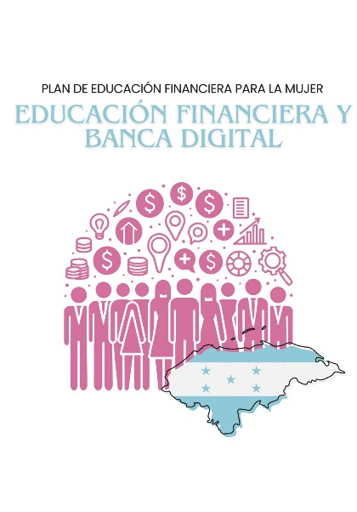
Figura 28. Logo página web de Educación financiera y Banca digital
Fuente: Elaboración propia

En la página web habrá capacitaciones para hacer uso seguro y eficaz de las distintas plataformas financieras digitales, de modo que las mujeres puedan estar familiarizadas con las aplicaciones de la banca digital antes de utilizarlas, sintiéndose cómodas y seguras al momento de realizar transferencias o cualquier otro tipo de transacciones.
En ese sentido, se desea alcanzar un alto nivel de alfabetización financiera y tecnológica, por medio de tutoriales, materiales didácticos y lecciones sobre la educación financiera y sus alcances en la tecnología. Explicando de esta manera, como se utiliza la banca digital y cuáles son los servicios que esta ofrece, así como las transacciones entre cuentas propias, a terceros, transacciones ACH, los pagos de tarjetas de crédito, etc. Así mismo, explicar como la banca digital es una herramienta eficaz y segura para el manejo de sus recursos.
Estrategia: Reducción de la brecha de educación financiera digital en zonas con problemas de acceso a internet
- Identificar las zonas sin acceso a internet para la mejora oportuna: Para identificar los lugares con problemas de conexión a internet, se requerirá un levantamiento de información mediante encuestas, sin embargo, durante el proceso se hará saber a las personas cuales son los lugares más cercanos con acceso público de internet.
- Facilitar canales de atención personalizada de alfabetización digital sobre productos financieros digitales para mujeres en la etapa adulta: Para ello se realizarán capacitaciones que aborden desde los conceptos básicos de finanzas a un nivel intermedio, permitiéndoles alcanzar un nivel apto para el uso eficiente de los servicios financieros. Así mismo, se realizarán talleres que mejoren las habilidades tecnológicas de las mujeres y que les facilite el uso de los servicios financieros digitales existentes.
- Implementar la educación financiera digital femenina en el sector educativo a nivel básico: Se deben brindar recursos educativos, así como tutoriales de uso de la banca digital, videos sobre créditos, seguros o cualquier otro tipo de beneficio que ofrezca la banca.

CRONOGRAMA DE IMPLEMENTACIÓN Y PRESUPUESTO
Tabla 12. Cronograma de Actividades
 | Actividades | Inicio | Final | Semana 1 | Semana 2 | Semana 3 | Semana 4 | Semana 5 | Semana 6 | Semana 7 | Semana 8 | Semana 9 | Semana 10
 | Actividades | 1/07/2024 | 30/9/2024
1 | Reunión de lanzamiento del proyecto con el equipo de trabajo. | 1-07-24 | 7-07-24
2 | Definición de roles y responsabilidades del equipo. | 1-07-24 | 7-07-24
3 | Establecimiento de contacto con entidades relevantes como la CNBS y organizaciones locales | 1-07-24 | 7-07-24
4 | Capacitación del equipo sobre la metodología y estrategias del plan. | 8-07-24 | 14-07-24
5 | Preparación de materiales educativos para la alfabetización financiera. | 8-07-24 | 8-07-24
6 | Implementación de la estrategia de ente regulador de educación financiera digital. | 15-07-24 | 15-07-24
7 | Lanzamiento de la página web "Educación Financiera y la Banca Digital". | 15-07-24 | 15-07-24
8 | Evaluación inicial de la participación y retroalimentación sobre la página web. | 22-07-24 | 22-07-24
9 | Identificación de zonas con problemas de acceso a internet para la estrategia de reducción de brecha digital. | 22-07-24 | 22-07-24
10 | Inicio de las capacitaciones personalizadas en zonas con problemas de conectividad. | 29-07-24 | 4-08-24
11 | Revisión de los canales de atención personalizada y ajustes según necesidades. | 29-07-24 | 4-08-24
12 | Continuación de las capacitaciones en zonas con problemas de conectividad. | 5-08-24 | 11-08-24
13 | Evaluación de la implementación de la educación financiera digital en el sector educativo. | 5-08-24 | 11-08-24
14 | Seguimiento de la participación y feedback de las mujeres en las capacitaciones. | 12-08-24 | 18-08-24
15 | Preparación de informes intermedios sobre el progreso del plan. | 12-08-24 | 18-08-24
16 | Implementación de medidas correctivas según los informes intermedios. | 19-08-24 | 25-08-24
17 | Reforzamiento de la estrategia de ente regulador y actualización de la página web. | 19-08-24 | 25-08-24
18 | Continuación de las capacitaciones y seguimiento de la participación. | 26-08-24 | 1-09-24
19 | Evaluación de impacto preliminar y preparación de informe de avance. | 26-08-24 | 1-09-24
20 | Revisión final del plan y ajustes finales según la retroalimentación recibida. | 2-09-24 | 8-09-24
21 | Preparación del informe final y presentación a entidades relevantes y comunidad. | 2-09-24 | 8-09-24
Fuente: Elaboración propia

DISTRIBUCIÓN DEL CONTENIDO PARA EL PLAN DE EDUCACION FINANCIERA DE LAS POBLACIÓN FEMENINA

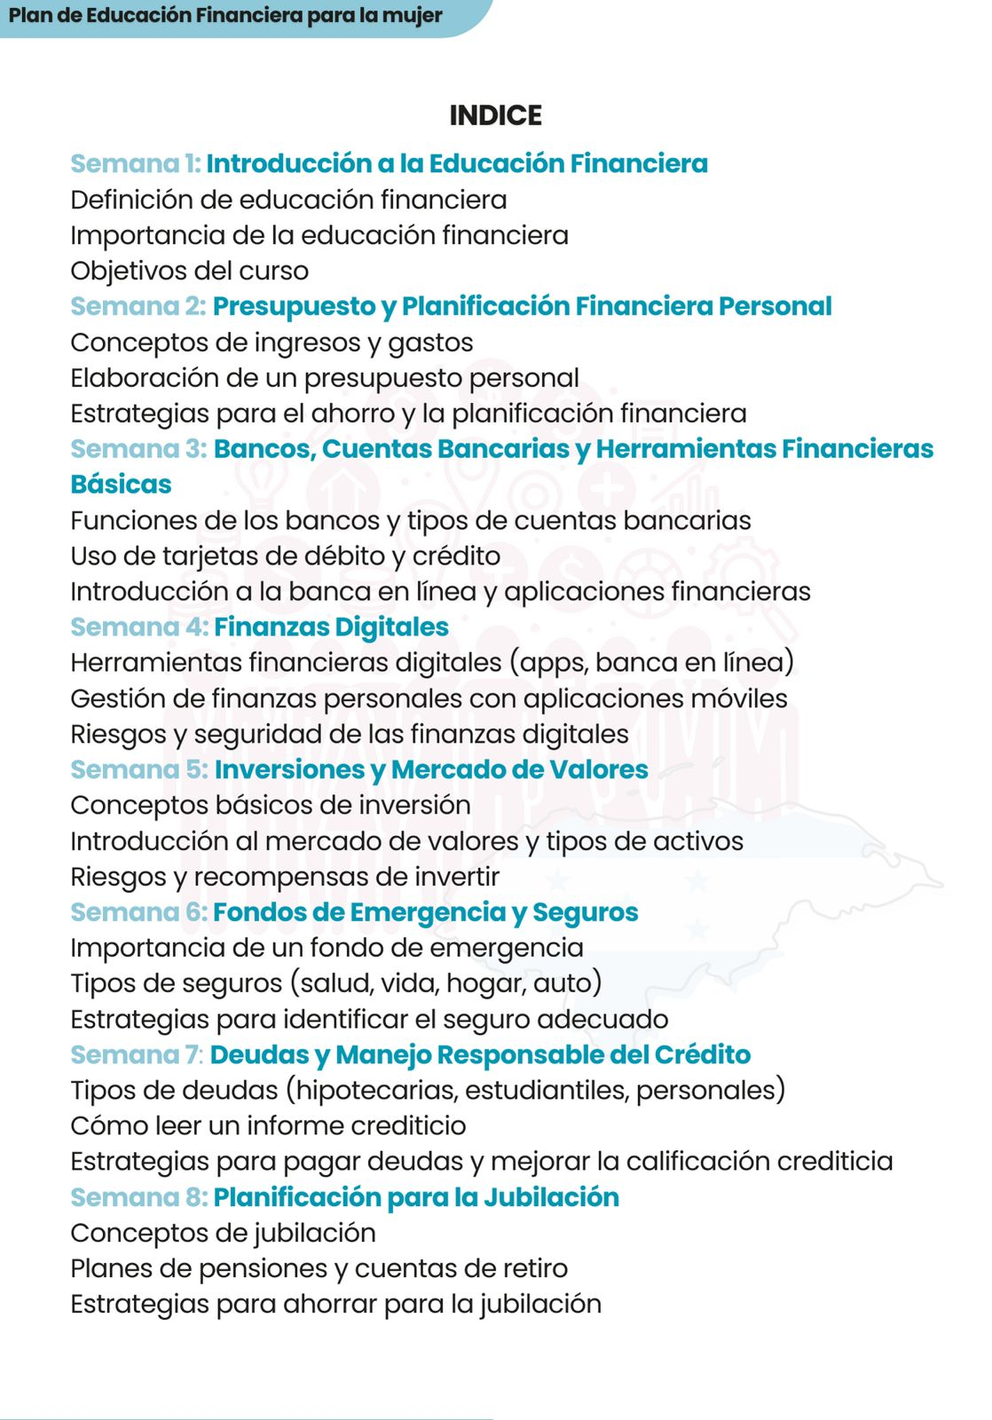
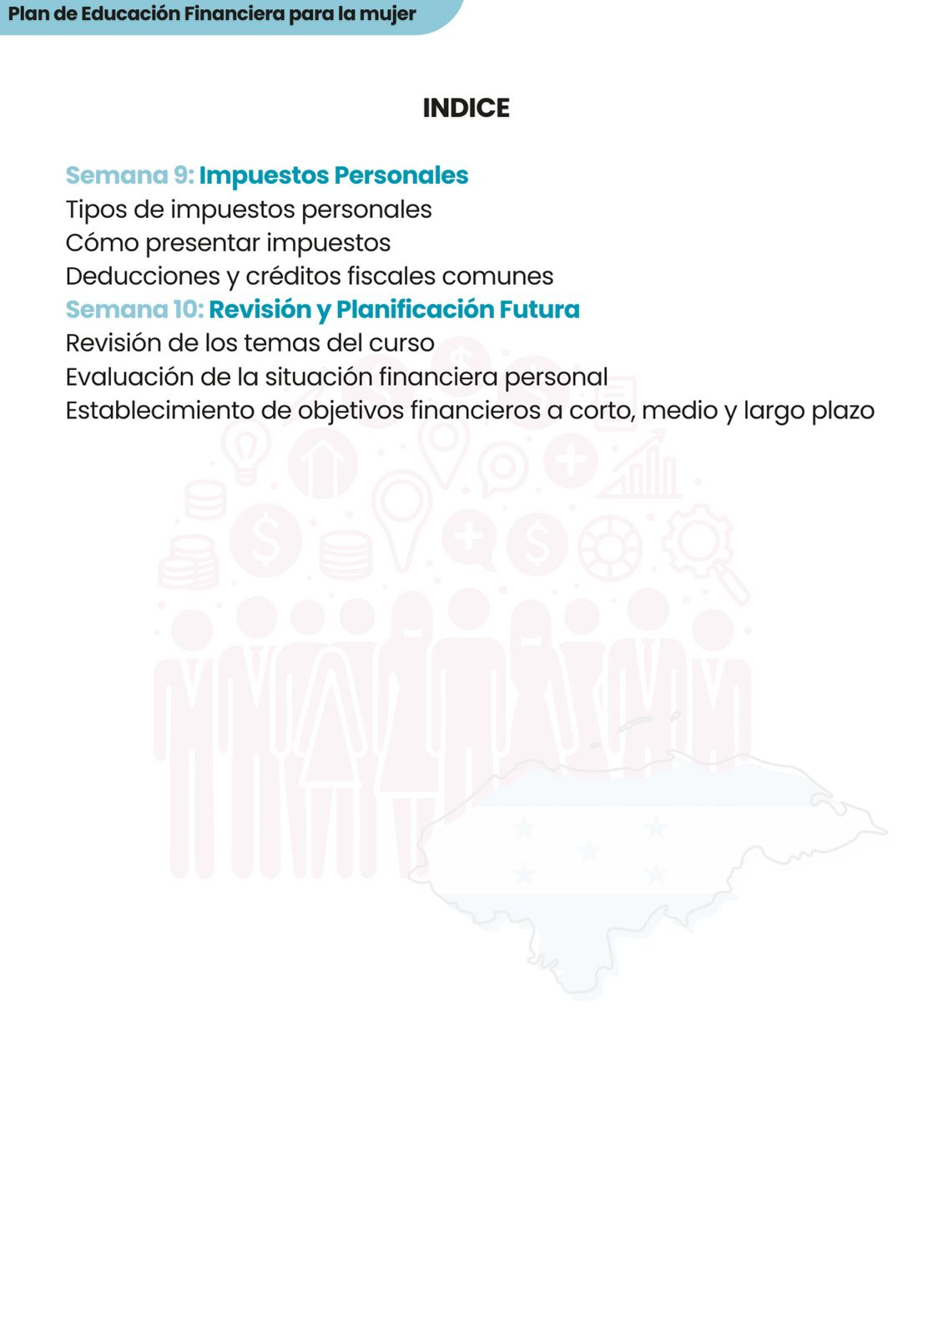
Figura 29. Distribución del contenido para el Plan de Educación Financiera de la población femenina
Fuente: Elaboración propia

Tabla 13. Presupuesto del Plan de Educación Financiera
Descripción |  | Costo
Estrategia 1 (Regulación de la educación financiera) |  | Costo
1 | Capacitación en página web | L40,000.00
2 | Red de conectividad | L20,000.00
Total E1 |  | L60,000.00
Estrategia 2 (Reducción de la brecha de educación financiera digital en zonas con problemas de acceso a internet)
1 | Identificación de zonas sin acceso a internet | L15,000.00
2 | Capacitación personalizada | L30,000.00
3 | Implementación educativa | L20,000.00
Total E2 |  | L65,000.00
Total |  | L125,000.00
Fuente: Elaboración propia

CONCORDANCIA DE LOS SEGMENTOS DE LA TESIS CON LA PROPUESTA
Tabla 14. Tabla de concordancia
Título de la Investigación | Objetivo General | Objetivos Específicos | Teorías de Sustento | Variables | Población | Técnicas | Conclusiones | Nombre de la Propuesta | Objetivos de la Propuesta
Accesibilidad de la banca digital y su relación con la educación financiera femenina del municipio de Valle de Ángeles en Honduras. | Analizar la accesibilidad de la banca digital de sus productos y servicios financieros y su relación con la educación financiera para la población femenina en el municipio de Valle de Ángeles, Honduras, mediante la revisión de las condiciones de tecnología digital, demográficas y socioeconómicas de las mujeres, para elaborar un plan de educación financiera adaptado a las necesidades de las mujeres. |  | Teoría de Innovación financiera | Independientes:  1. Tecnología digital  2.Demográfica  3.Socioeconómica  Dependiente: Banca digital | Población femenina del municipio de Valle de Ángeles | Encuesta conformada por 22 preguntas |  | Plan de Educación Financiera para la Mujer | Diseñar estrategias eficaces para promover la educación financiera de la mujer en el municipio de Valle de Ángeles, por medio de la igualdad de acceso a los servicios y beneficios que ofrece la Banca Nacional.
 |  | 1.Identificar los productos y servicios financieros digitales disponibles en el municipio de Valle de Ángeles y evaluar cómo cubren las necesidades financieras de las mujeres. |  |  |  |  | 1. En relación con la identificación de los productos y servicios financieros digitales disponibles en el municipio de Valle de Ángeles y su impacto en la cobertura de las necesidades financieras de las mujeres, se concluye que, aunque existen diversos productos y servicios financieros digitales, el 84.3% de las mujeres encuestadas que no utilizan la banca digital carecen de educación financiera adecuada. Esto limita su capacidad para aprovechar dichos servicios y manejar sus finanzas de manera efectiva, por lo que los servicios disponibles no están alcanzando efectivamente a las mujeres debido a la falta de educación financiera, lo que sugiere una necesidad crítica de programas educativos específicos. |  | 1. Fomentar el uso de servicios y herramientas financieras que faciliten el control seguro y eficaz de los recursos de las mujeres.
 |  | 2. Examinar las estrategias de la banca digital que promueven la educación financiera femenina en el municipio de Valle de Ángeles. |  |  |  |  | 2. Respecto a las estrategias de la banca digital que promueven la educación financiera femenina, se encontró que la educación financiera digital impacta positivamente en la frecuencia de uso de la banca digital entre las mujeres de 25 a 54 años. Siendo la proporción de mujeres que menos usan la banca digital más pequeña en mujeres entre edades de 35-44 en donde a la vez existe 55.198 veces más de probabilidad de realizar transacciones frecuentes en la banca digital. Así mismo, las mujeres con una educación financiera digital muy alta tienen 21.683 veces más probabilidad de realizar más transacciones en la banca digital, lo que demuestra que la formación en competencias digitales mejora significativamente su participación en el sistema financiero. Sin embargo, las estrategias actuales no son suficientes para alcanzar a todas las mujeres, especialmente aquellas en áreas rurales. Es crucial fortalecer estas estrategias e implementar programas más inclusivos y accesibles para todas las mujeres. |  | 2. Mejorar el nivel de educación financiera de las mujeres para garantizar un desarrollo financiero integral.
 |  | 3.Determinar las brechas en la educación financiera que impiden la plena accesibilidad de la banca digital para las mujeres en Valle de Ángeles. |  |  |  |  | 3. En cuanto a las brechas en la educación financiera que impiden la plena accesibilidad de la banca digital para las mujeres en Valle de Ángeles, se identificó una brecha significativa en la educación financiera entre las mujeres de áreas urbanas y rurales de 18.6% en donde únicamente el 40.7% de las mujeres en la zona rural y 59.3% de la zona urbana posee educación financiera, lo que afecta negativamente al acceso a servicios bancarios digitales, Además las principales limitantes identificadas son el acceso a la tecnología, el nivel socioeconómico, y las condiciones demográficas, lo que requiere un enfoque integral para abordar estas barreras. |  | 3. Promover el empoderamiento de la mujer, al garantizar microcréditos, capacitaciones en temas financieros y tecnológicos, que permitan el desarrollo de emprendimientos e impulsándolas al crecimiento personal.
Fuente: Elaboración propia

REFERENCIAS BIBLIOGRÁFICAS

Adá-Lameiras, A., Martínez, R., & Rodríguez, Y. (2023). Análisis, con perspectiva de género, de los contenidos digitales: propuesta metodológica.
AFI. (2023). El papel del regulador en el cierre de las brechas de género en la inclusión financiera: un estudio de casos en Honduras.
Aldasoro, B. (2020). Mejores prácticas sobre iniciativas para promover la inclusión financiera.
Arbulu, F., & Heras, S. (2020). Género e Inclusión Financiera. Superintendencia de Banca, Seguros y. Retrieved , 1-42.
Arevalo, V. (2023). Las Fintech en el Perú como mecanismo de Inclusión Financiera, a partir del 2022. Lima.
Banco Mundial. (2020). Diágnostico de Inclusión Financiera. Washington DC.
Barahona, G., Camargo, M., Lawrance, P., & Delgado, Á. (2020). Estado de situación del acceso de la mujer emprendedora al sistema financiero de Honduras.
Bayona, J., & Baron, L. (2022). Análisis de las Fintech y su aporte a la inclusión financiera en Colombia. Estrategía organizacional , 145-164.
Bayona-Oré, S., & Lizet, L. (2020). Factores Críticos de Aceptación de la Intención de uso del efectivo móvil.
BCH. (2022). El futuro del dinero y los pagos en Honduras, ¿Qué pasos seguir?
BCH. (2022). Informe de Estabilidad Financiera.
BCH, INE y CNBS. (2021). Indicadores de Inclusión financiera.
BID. (2015). Inclusión Financiera en América Latina y el Caribe.
BID. (2018). Informe Fintech en América Latina 2018: crecimiento y consolidación.
Bolaños, L. (2022). El Mercado Fintech en América Latina y su impacto en la Inclusión Financiera. Bogotá.
Borja, Y., & Campuzano, J. C. (2018). Inclusión financiera en el Ecuador: Un Análisis de la Desigualdad de Género. Cuestiones Económicas, 103-132.
Cardona, D. (2020). Revisión bibliográfica sobre inclusión financiera como estrategia de recuperación y de crecimiento Fintech. Semestre Económico , 183-203.
CEDAR. (2022). Consultoría para el desarrollo de brechas existentes en la relación con participación de mujeres en contratación pública y dificultades en los procesos inherentes.
CNBS. (2020). Reporte de brecha de género en Honduras.
CNBS. (2022). Reporte de Inclusión Financiera .
CNBS. (28 de febrero de 2023). Resultados de implementación de medidas para prevenir el uso de inadecuado de billeteras electrónicas. Obtenido de https://www.cnbs.gob.hn/noticias/resultados-de-implementacion-de-medidas-para-prevenir-el-uso-inadecuado-de-billeteras-electronicas/
Corraliza, S. (2022). La imposición sobre transacciones digitales y financieras.
Dìaz, C., Ramos, H., & Redondo, M. (2016). Factores del crecimiento económico. Libre Seccional Pereira.
Durón, N., Vásquez, E., Castillo, N., Aguilar, A., Marulanda, L., & Mejía, S. (2022). Consultoría BID - ONCAE Diagnóstico de brechas existentes con relación a la participación de mujeres en la contratación pública y dificultades en procesos inherentes.
Flores, J., Hernández, R., & Garay, R. (2020). Tecnologías de información: Acceso a internet y brecha digital en Perú. Revista Venezolana de Gerencia .
FOMIN. (2012). Tecnologias para la Inclusión Financiera: Lecciones aprendidas.
García, J., Alonso, R., & Del Campo, S. (2020). Brechas digitales de género.
Gaviria, M. (2019). Impacto de la innovación financiera en el crecimiento económico.
Golla AM, M. A. (2011). Comprensión y medición del empoderamiento económico de la mujer: conceptos, marco e indicadores .
Grados, P. (2021). Implicancias de la inclusión financiera y el empleo informal en la pobreza monetaria de los departamentos del Perú. Finanzas y Política Económica, 545-569.
Herrera, A. (2019). Inclusión financiera femenina en México: una herramienta para su empoderamiento. Femeris, 158-182.
INE. (2023). XVII Censo de población y VI de vivienda. Obtenido de http://181.115.7.199/binhnd/RpWebEngine.exe/Portal?BASE=PROYPOB&lang=ESP
INESAD. (2022). Inclusión Financiera de las mujeres. La Paz.
Instituto Nacional de la Mujer. (5 de Mayo de 2022). Desigualdad en cifras. Obtenido de http://cedoc.inmujeres.gob.mx/Boletines.php
López Rodríguez, P. (2021). La brecha de género en la inclusión financiera en México.
López, J., & Osorio, P. (2020). Sector tecnologías de la información y las comunicaciones.
Lovato Arteaga, G. F. (2023). La tecnología digital como determinante de la inclusión financiera en Ecuador. Quito.
Lovato, G. (2023). La tecnología digital como determinante de la Inclusión Financiera en el Ecuador. Quito.
Meneses, T. (2022). Inclusión digital en América Latina: ¿Dónde y cómo habitan el ciberespacio las mujeres?
Mungaray, A., Gonzalez, N., & Osorio, G. (2020). Educación financiera y su efecto en el ingreso en México. Revista Latinoamericana de Economía.
ONU. (s.f.). ¿Por qué es importante la perspectiva de genero en la inclusión financiera?
ONU. (2015). La igualdad de género.
ONU. (2022). Inclusión Financiera de las mujeres.
PNUD. (2017). Brechas de género y desigualdad: de los Objetivos de Desarrollo del Milenio a los Objetivos de Desarrollo Sostenible. Bogotá.
Raccanello, K., & Herrera Gúzman, E. (2014). Educación e Inclusión Financiera. Revista Latinoamericana de Estudios Educativos, 119-141.
Rijalba, P. (2021). Información asimétrica e inclusión financiera en Piura. Ciencia latina multidisciplinar.
Rodríguez Romero, C. A., & Tovar Herrera, J. L. (2007). Fusiones y adquisiciones como estrategia de crecimiento en el sector bancario colombiano.
Silue, T. (2021). Inclusión financiera y crecimiento económico: evidencia en el entorno digital de los paises en desarrollo.
Tuesta, D., Sorensen, G., Haring, A., & Cámara, N. (2014). Inclusión financiera y sus determinantes: El caso argentino. Madrid.
UNAH. (2022). Perfil sociodemográfico de Valle de Ángeles, Francisco Morazán 2022. Tegucigalpa.
UNAH, & EQUIFAX. (2022). 1er. Estudio del Comportamiento dee Crédito de los Hondureños 2020-2022.
UNESCO. (2021). Géneros, medios y TIC.
Vargas, A. (2021). La banca digital: Innovación tecnológica en la inclusión financiera en el Perú. Industrial Data, 99-109.
Zuleta, N., & Giraldo, M. (2021). Modelo de Aceptación Tecnológica TAM para determinar la intención de uso del servicio financiero de Banco como servicio.

ANEXOS

Anexo 1. Instrumento de Investigación
Encuesta sobre Accesibilidad de la Banca Digital y su Relación con la Educación Financiera Femenina del Municipio de Valle de Ángeles, Honduras
Este instrumento ha sido diseñado para recopilar información sobre la accesibilidad de la banca digital y su relación con la educación financiera, especialmente en la experiencia de las mujeres en el municipio de Valle de Ángeles. Su participación es confidencial y ayudara a identificar oportunidades de mejora y contribuir al desarrollo de soluciones más inclusivas y accesibles para todos. Agradecemos su colaboración.
Sección 1
- ¿Ha tenido problemas de conectividad?
- Si
- No
- ¿Qué tipo de plan de internet posee?
- Móvil
- Residencial
- Ambos
- ¿Dónde reside?
- Zona rural
- Zona urbana
- ¿Cuál es su edad actual?
- Menos de 18 años
- 18-24
- 25-34
- 35-44
- 45-54
- 55-64
- 65 años o más
- ¿Cuál es su nivel de ingresos mensual?
- L. 0.00- L.13,000
- L. 13,000-L.23,000
- L.23,000-L.35,000
- L.35,000-L.60,000
- Más de L.60,000
- ¿Ha recibido educación financiera?
- Si
- No
- ¿Cuál es su nivel de educación financiera digital?
- Muy alto
- Alto
- Medio
- Bajo
- Muy bajo
- ¿Utiliza la banca digital?
- Si
- No
Sección 2.
- ¿Con que frecuencia realiza transacciones en la banca digital?
- Siempre
- Frecuentemente
- Ocasionalmente
- Raramente
- Nunca
- ¿Qué tipo de transacciones realiza en la banca digital? (Seleccione todas las opciones aplicables)
- Transferencias ACH
- A cuentas propias
- A cuentas de terceros
- Transferencias LBTR
- Compra de divisas
- No realizo transacciones
- ¿Cómo califica el nivel de transacciones en la banca digital?
- Muy bueno
- Bueno
- Medio
- Malo
- Muy malo
- ¿Con que frecuencia realiza pagos a través de la banca digital?
- Siempre
- Frecuentemente
- Ocasionalmente
- Raramente
- Nunca
- ¿Qué tipo de pagos realiza en la banca digital? (Seleccione todas las opciones aplicables)
- Pagos de servicios básicos
- Accesos a descuentos
- Pago de impuestos
- Compras digitales
- No realizo pagos
- ¿Con que frecuencia realiza depósitos en su cuenta de ahorro mediante la banca digital?
- Siempre
- Frecuentemente
- Ocasionalmente
- Raramente
- Nunca
- ¿Qué tipo de cuenta de ahorro utiliza en la banca digital?
- Ahorro regular
- Ahorro a largo plazo
- Otros
- ¿Mantiene sus ahorros en más de una cuenta bancaria digital?
- Si
- No
- ¿Posee algún tipo de crédito?
- Si
- No
Sección 3
- ¿Con que frecuencia solicita créditos?
- Siempre
- Frecuentemente
- Ocasionalmente
- Raramente
- Nunca
Sección 4
- ¿Cuál es la razón por la que no cuenta con algún tipo de crédito?
- Prefiero no tener deudas
- No cumplo con los requisitos
- Temor a tasas de interés
- No lo necesito
Sección 5
- ¿Tiene algún tipo de seguro?
- Si
- No
Sección 6
- ¿Qué tipo de seguro tiene? (Seleccione todas las opciones aplicables)
- Seguro de vida
- Seguro de automóvil
- Seguro de hogar
- Otros
- ¿Con que frecuencia utiliza su seguro?
- Siempre
- Frecuentemente
- Ocasionalmente
- Raramente
- Nunca

